对外经济贸易大学2021年
党委理论中心组、师生政治理论学习


第
5
期

总第33期

党委宣传部

截止时间2021年4月8日

目录

1.习近平：在党史学习教育动员大会上的讲话（《求是》）
2

2.习近平在福建考察时强调 在服务和融入新发展格局上展现更大作为 奋力谱写全面建设社会主义现代化国家福建篇章（《人民日报》）
28

3.习近平致信祝贺厦门大学建校100周年（《人民日报》）
39

4.中办国办印发意见 加强社会主义法治文化建设（《人民日报》）
41

5.人类减贫的中国实践（《人民日报》）
53

在党史学习教育动员大会上的讲话

来源：《求是》2021/07 作者：习近平 2021-03-31
今年是中国共产党成立一百周年。在全党开展党史学习教育，是党中央立足党的百年历史新起点、统筹中华民族伟大复兴战略全局和世界百年未有之大变局、为动员全党全国满怀信心投身全面建设社会主义现代化国家而作出的重大决策。党中央已经印发了《关于在全党开展党史学习教育的通知》，对这项工作作出了部署，各级党委（党组）要认真贯彻落实。这里，我重点强调3个问题。
一、开展党史学习教育意义重大
党的历史是最生动、最有说服力的教科书。我们党历来重视党史学习教育，注重用党的奋斗历程和伟大成就鼓舞斗志、明确方向，用党的光荣传统和优良作风坚定信念、凝聚力量，用党的实践创造和历史经验启迪智慧、砥砺品格。毛泽东同志说：“如果不把党的历史搞清楚，不把党在历史上所走的路搞清楚，便不能把事情办得更好。”邓小平同志说：“每个党、每个国家都有自己的历史，只有采取客观的实事求是的态度来分析和总结，才有好处。”江泽民同志强调：“要努力学习中国历史特别是中国近现代历史和党的历史，并通过这种学习努力掌握和发扬中华民族的优良传统和党的优良传统。”胡锦涛同志指出：“要通过开展各种纪念教育活动，促进广大中青年干部进一步学习党的知识和党的历史，深入了解党的优良传统和作风，不断增强党的意识，更加坚定自觉地为党的事业而奋斗。”
党的十八大以来，党中央高度重视学习党的历史，我在不同场合也提出了要求，归纳起来，主要有这么几条。一是我们党已经发展成为一个走过百年光辉历程、在最大的社会主义国家执政70多年、拥有9100多万党员的世界上最大的马克思主义执政党，中国共产党立志于中华民族千秋伟业，百年恰是风华正茂，要始终站在时代潮流最前列、站在攻坚克难最前沿、站在最广大人民之中，永远立于不败之地。二是历史是最好的老师，我们党的历史是中国近现代以来历史最为可歌可泣的篇章，历史在人民探索和奋斗中造就了中国共产党，我们党团结带领人民又造就了历史悠久的中华文明新的历史辉煌。一切向前走，都不能忘记走过的路，走得再远、走到再光辉的未来，也不能忘记走过的过去，不能忘记为什么出发。三是学习党的历史，是坚持和发展中国特色社会主义、把党和国家各项事业继续推向前进的必修课，这门功课不仅必修，而且必须修好。四是中国革命历史是最好的营养剂，重温这部伟大历史能够受到党的初心使命、性质宗旨、理想信念的生动教育，必须铭记光辉历史、传承红色基因。五是要学习党史、新中国史、改革开放史、社会主义发展史，广大党员要以学习党的历史为重点，做到知史爱党、知史爱国，在学习领悟中坚定理想信念，在奋发有为中践行初心使命。六是我们党的历史就是我们党与人民心心相印、与人民同甘共苦、与人民团结奋斗的历史，一定要一块过、一块干，始终保持同人民群众的血肉联系。七是全面宣传党的历史，充分发挥党的历史以史鉴今、资政育人的作用，是党和国家工作大局中一项十分重要的工作。八是回顾历史不是为了从成功中寻求慰藉，更不是为了躺在功劳簿上、为回避今天面临的困难和问题寻找借口，而是为了总结历史经验、把握历史规律，增强开拓前进的勇气和力量。九是要坚持用唯物史观来认识历史，坚持实事求是的思想路线，分清主流和支流，坚持真理，修正错误，发扬经验，吸取教训。这些都是我们党对党的历史的一贯立场和态度，体现了我们党对学习运用党的历史重要性和必要性的深刻认识。
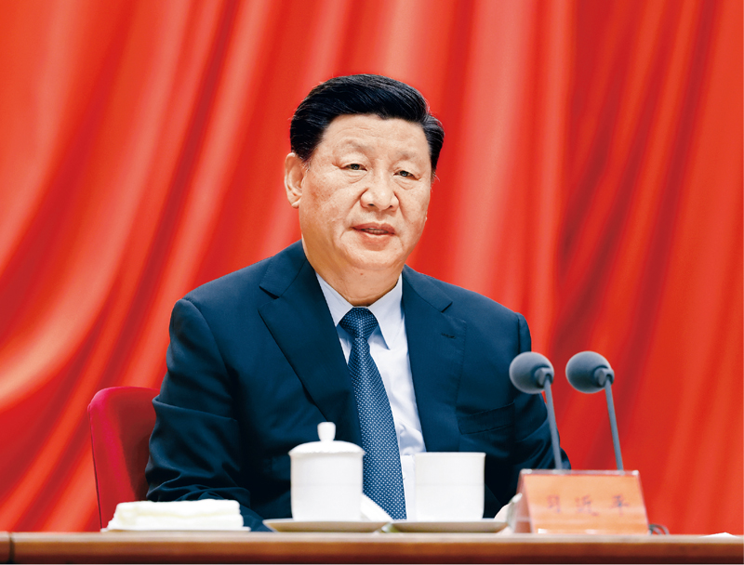
2021年2月20日，党史学习教育动员大会在北京召开。中共中央总书记、国家主席、中央军委主席习近平出席会议并发表重要讲话。 新华社记者 黄敬文/摄
今天，在庆祝我们党百年华诞的重大时刻，在“两个一百年”奋斗目标历史交汇的关键节点，在全党集中开展党史学习教育，正当其时，十分必要。我们党的一百年，是矢志践行初心使命的一百年，是筚路蓝缕奠基立业的一百年，是创造辉煌开辟未来的一百年。在百年接续奋斗中，党团结带领人民开辟了伟大道路，建立了伟大功业，铸就了伟大精神，积累了宝贵经验，创造了中华民族发展史、人类社会进步史上令人刮目相看的奇迹。回望过往的奋斗路，眺望前方的奋进路，我们必须把党的历史学习好、总结好，把党的成功经验传承好、发扬好。
第一，在全党开展党史学习教育，是牢记初心使命、推进中华民族伟大复兴历史伟业的必然要求。我们党从诞生那一天起，就同中国人民和中华民族的前途命运紧密联系在一起。鸦片战争以后，我国逐渐成为半殖民地半封建社会，处在列强入侵、战火频仍、山河破碎、生灵涂炭的悲惨境地，中国人民生活在水深火热之中。从那时起，实现民族复兴就成为了中华民族最伟大的梦想。为了改变被奴役、被欺凌的命运，无数仁人志士前赴后继，努力探寻救亡图存的出路。太平天国运动、洋务运动、戊戌变法、义和团运动、辛亥革命接连而起，但都以失败而告终，没有能够改变中国人民和中华民族的悲惨命运。十月革命一声炮响，给中国送来了马克思列宁主义。这犹如黑暗中的一道霞光，给正在苦苦探求救国救民道路的中国先进分子指明了方向，中国共产党应运而生。从登上中国政治舞台的那一刻起，我们党就坚持马克思主义立场观点方法，始终不渝为中国人民谋幸福、为中华民族谋复兴，从此，中国人民开始从精神上由被动转为主动，中华民族开始艰难地但不可逆转地走向伟大复兴。
一百年来，不管形势和任务如何变化，不管遇到什么样的惊涛骇浪，我们党都始终把握历史主动、锚定奋斗目标，沿着正确方向坚定前行。我们党团结带领人民用近30年时间完成了新民主主义革命，建立了新中国，中国人民从此站起来了；我们党团结带领人民在社会主义革命和建设的基础上用40多年时间进行改革开放，全面建成小康社会取得伟大历史性成就，脱贫攻坚战如期打赢，实现了第一个百年奋斗目标；下一步，到2035年，我们党要团结带领人民基本实现社会主义现代化，并在这个基础上再奋斗15年，到本世纪中叶全面建成社会主义现代化强国。
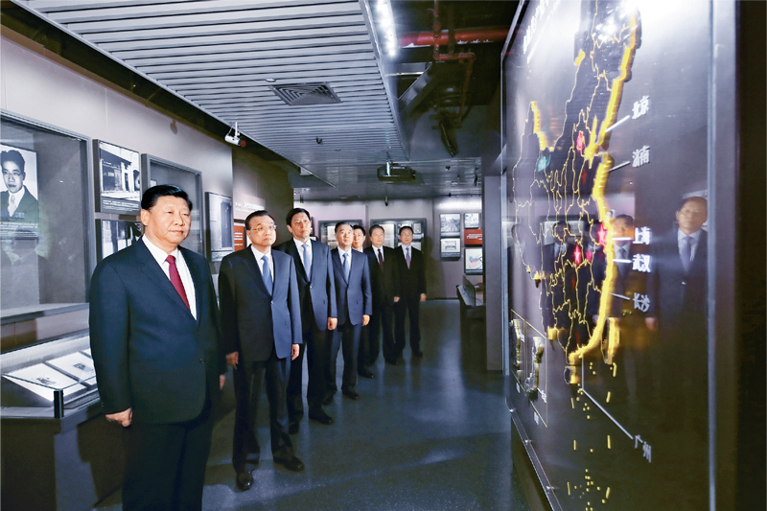
2017年10月31日，中共中央总书记、国家主席、中央军委主席习近平带领中共中央政治局常委李克强、栗战书、汪洋、王沪宁、赵乐际、韩正，瞻仰上海中共一大会址和浙江嘉兴南湖红船。这是31日上午，习近平等在上海中共一大会址纪念馆参观。 新华社记者 兰红光/摄
一代人有一代人的责任。中华民族伟大复兴曙光在前、前途光明。同时，我们必须清醒认识到，中华民族伟大复兴绝不是轻轻松松、敲锣打鼓就能实现的。我们面临着难得机遇，也面临着严峻挑战。在这个关键当口，容不得任何停留、迟疑、观望，必须不忘初心、牢记使命，一鼓作气、继续奋斗。
中国古人说：“度之往事，验之来事，参之平素，可则决之。”在全党开展党史学习教育，就是要教育引导全党以史为镜、以史明志，了解党团结带领人民为中华民族作出的伟大贡献和根本成就，认清当代中国所处的历史方位，增强历史自觉，把苦难辉煌的过去、日新月异的现在、光明宏大的未来贯通起来，在乱云飞渡中把牢正确方向，在风险挑战面前砥砺胆识，激发为实现中华民族伟大复兴而奋斗的信心和动力，风雨无阻，坚毅前行，开创属于我们这一代人的历史伟业。
第二，在全党开展党史学习教育，是坚定信仰信念、在新时代坚持和发展中国特色社会主义的必然要求。信仰信念任何时候都至关重要。对共产主义的信仰，对中国特色社会主义的信念，是共产党人的政治灵魂，是共产党人经受住任何考验的精神支柱。在新时代，坚定信仰信念，最重要的就是要坚定中国特色社会主义道路自信、理论自信、制度自信、文化自信。党的百年奋斗历程和伟大成就是我们增强“四个自信”最坚实的基础。
经过一百年的奋斗，我们党团结带领人民在一个有着几千年封建社会历史的国家实现了最广泛的人民民主，人民真正成为国家、社会和自己命运的主人；我们在一穷二白的基础上创造了经济社会快速发展奇迹，用几十年时间走完了发达国家几百年走过的工业化历程，跃升为世界第二大经济体，综合国力、科技实力、国防实力、文化影响力、国际影响力显著提升；我国人民生活由温饱不足到全面小康，整体上彻底摆脱了绝对贫困，成为世界上中等收入人口最多的国家；我国长期保持社会和谐稳定、人民安居乐业，成为国际社会公认的最有安全感的国家之一。这次抗击新冠肺炎疫情的伟大斗争，充分彰显了党的领导和我国社会主义制度的显著优势，极大增强了全党全国各族人民的信心信念。当今世界，要说哪个政党、哪个国家、哪个民族能够自信的话，那中国共产党、中华人民共和国、中华民族是最有理由自信的！
在全党开展党史学习教育，就是要教育引导全党深刻认识红色政权来之不易、新中国来之不易、中国特色社会主义来之不易，深刻认识中国共产党为什么能、马克思主义为什么行、中国特色社会主义为什么好，不断坚定“四个自信”，不断增强历史定力，增强做中国人的志气、骨气、底气。
第三，在全党开展党史学习教育，是推进党的自我革命、永葆党的生机活力的必然要求。勇于自我革命，是我们党最鲜明的品格，也是我们党最大的优势。百年风霜雪雨、百年大浪淘沙，我们党能够从最初的50多名党员发展到今天的9100多万名党员，战胜一个又一个困难，取得一个又一个胜利，关键在于我们始终坚持党要管党、全面从严治党不放松，在推动社会革命的同时进行彻底的自我革命。
在全党开展集中性学习教育，是我们党推进自我革命的重要途径，也是一条重要经验。改革开放以来，我们通过开展整党、“三讲”教育、先进性教育活动、学习实践科学发展观活动等，有力推进了党的建设新的伟大工程。党的十八大以来，我们先后组织开展群众路线教育实践活动、“三严三实”专题教育、“两学一做”学习教育、“不忘初心、牢记使命”主题教育，党的创造力、凝聚力、战斗力显著提高，党的自我净化、自我完善、自我革新、自我提高能力不断增强。
当前，同向社会主义现代化强国进军的伟大社会革命相比，党的自身建设上还存在一些不匹配、不适应的地方，一些弱化党的先进性、损害党的纯洁性的问题具有很大的危险性和破坏性，特别是党风廉政上的一些问题具有反复性和顽固性，稍不注意就会反弹回潮、前功尽弃。在全党开展党史学习教育，就是要教育引导全党在开启新征程的关键时刻，继续发扬彻底的革命精神，坚持全面从严治党永远在路上，保持“赶考”的清醒，以新时代党的自我革命引领新的伟大社会革命。
二、开展党史学习教育要突出重点
党中央印发的《通知》，对这次学习教育工作提出了明确要求，总的来说就是要做到学史明理、学史增信、学史崇德、学史力行，教育引导全党同志学党史、悟思想、办实事、开新局。
第一，进一步感悟思想伟力，增强用党的创新理论武装全党的政治自觉。思想就是力量。一个民族要走在时代前列，就一刻不能没有理论思维，一刻不能没有思想指引。在近代中国最危急的时刻，中国共产党人找到了马克思列宁主义，并坚持把马克思列宁主义同中国实际相结合，用马克思主义真理的力量激活了中华民族历经几千年创造的伟大文明，使中华文明再次迸发出强大精神力量。实践证明，马克思主义是我们认识世界、把握规律、追求真理、改造世界的强大思想武器，是我们党和国家必须始终遵循的指导思想。
理论的生命力在于创新。马克思主义深刻改变了中国，中国也极大丰富了马克思主义。一百年来，我们党坚持解放思想和实事求是相统一、培元固本和守正创新相统一，不断开辟马克思主义新境界，产生了毛泽东思想、邓小平理论、“三个代表”重要思想、科学发展观，产生了新时代中国特色社会主义思想，为党和人民事业发展提供了科学理论指导。我们党的历史，就是一部不断推进马克思主义中国化的历史，就是一部不断推进理论创新、进行理论创造的历史。
要教育引导全党从党的非凡历程中领会马克思主义是如何深刻改变中国、改变世界的，感悟马克思主义的真理力量和实践力量，深化对中国化马克思主义既一脉相承又与时俱进的理论品质的认识，特别是要结合党的十八大以来党和国家事业取得历史性成就、发生历史性变革的进程，深刻学习领会新时代党的创新理论，坚持不懈用党的创新理论最新成果武装头脑、指导实践、推动工作。
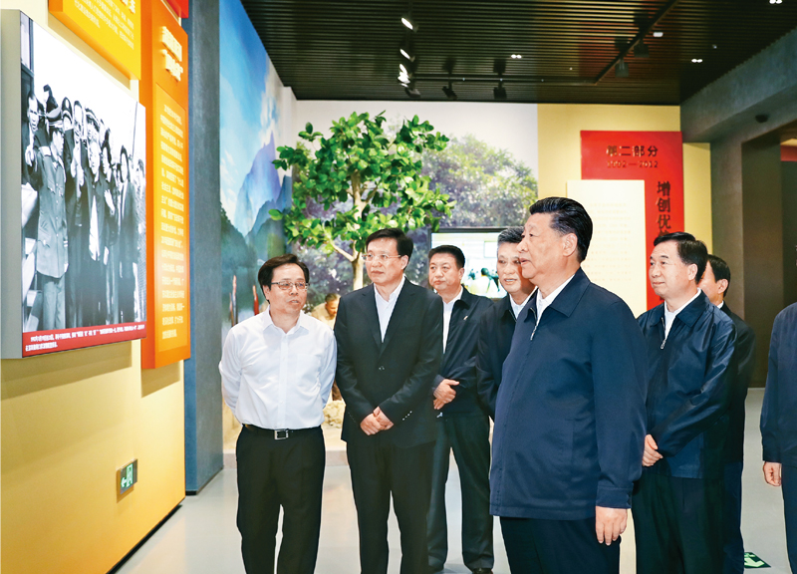
2018年10月22日至25日，中共中央总书记、国家主席、中央军委主席习近平在广东考察。这是10月24日上午，习近平在深圳参观“大潮起珠江——广东改革开放40周年展览”。 新华社记者 谢环驰/摄
第二，进一步把握历史发展规律和大势，始终掌握党和国家事业发展的历史主动。历史发展有其规律，但人在其中不是完全消极被动的。只要把握住历史发展规律和大势，抓住历史变革时机，顺势而为，奋发有为，我们就能够更好前进。马克思、恩格斯早在170多年前就科学揭示了社会主义必然代替资本主义的历史规律。这是人类社会发展不可逆转的总趋势，但需要经历一个很长的历史过程。在这个过程中，我们要立足现实，把握好每个阶段的历史大势，做好当下的事情。
在一百年的奋斗中，我们党始终以马克思主义基本原理分析把握历史大势，正确处理中国和世界的关系，善于抓住和用好各种历史机遇。我们党的诞生就是顺应世界发展大势的结果。十月革命的胜利，社会主义的兴起，就是当时的世界大势。我们党从这个世界大势中产生，走在了时代前列。抗日战争时期，我们党从世界反法西斯战争和中国人民抗日救亡强烈愿望的大势出发，促成了抗日民族统一战线，并最终团结带领人民赢得了抗日战争伟大胜利。中华人民共和国的成立和巩固，也是顺应时代大潮的产物。那时，社会主义发展壮大，亚非拉民族解放运动风起云涌，出现了“东风压倒西风”的气象，新中国就是沐浴着这个东风诞生并站住了脚的。作出改革开放的重大决策，也是基于我们党对时代潮流的深刻洞察。当时，世界经济科技快速发展，我国发展同国际先进水平的差距明显拉大，邓小平同志说：“我们要赶上时代，这是改革要达到的目的。”我们党对世界大势作出了科学判断，下决心实现党和国家工作中心的转移，一往无前拉开了改革开放的历史大幕。
“虽有智慧，不如乘势。”了解历史才能看得远，理解历史才能走得远。要教育引导全党胸怀中华民族伟大复兴战略全局和世界百年未有之大变局，树立大历史观，从历史长河、时代大潮、全球风云中分析演变机理、探究历史规律，提出因应的战略策略，增强工作的系统性、预见性、创造性。
第三，进一步深化对党的性质宗旨的认识，始终保持马克思主义政党的鲜明本色。我们党来自于人民，党的根基和血脉在人民。为人民而生，因人民而兴，始终同人民在一起，为人民利益而奋斗，是我们党立党兴党强党的根本出发点和落脚点。
我们党的百年历史，就是一部践行党的初心使命的历史，就是一部党与人民心连心、同呼吸、共命运的历史。大革命失败后，30多万牺牲的革命者中大部分是跟随我们党闹革命的人民群众；红军时期，人民群众就是党和人民军队的铜墙铁壁；抗日战争时期，我们党广泛发动群众，使日本侵略者陷入了人民战争的汪洋大海；淮海战役胜利是靠老百姓用小车推出来的，渡江战役胜利是靠老百姓用小船划出来的；社会主义革命和建设的成就是人民群众干出来的；改革开放的历史伟剧是亿万人民群众主演的。历史充分证明，江山就是人民，人民就是江山，人心向背关系党的生死存亡。赢得人民信任，得到人民支持，党就能够克服任何困难，就能够无往而不胜。反之，我们将一事无成，甚至走向衰败。
我们党的章程开宗明义明确，中国共产党是中国工人阶级的先锋队，同时是中国人民和中华民族的先锋队。党章也明确规定，党坚持全心全意为人民服务，在任何时候都把群众利益放在第一位，同群众同甘共苦，保持最密切的联系。这就要求我们必须坚持尊重社会发展规律和尊重人民历史主体地位的一致性、为崇高理想奋斗和为最广大人民谋利益的一致性、完成党的各项工作和实现人民利益的一致性，永不脱离群众，与群众有福同享、有难同当，有盐同咸、无盐同淡。要教育引导全党深刻认识党的性质宗旨，坚持一切为了人民、一切依靠人民，始终把人民放在心中最高位置、把人民对美好生活的向往作为奋斗目标，推动改革发展成果更多更公平惠及全体人民，推动共同富裕取得更为明显的实质性进展，把14亿中国人民凝聚成推动中华民族伟大复兴的磅礴力量。
第四，进一步总结党的历史经验，不断提高应对风险挑战的能力水平。我们党一步步走过来，很重要的一条就是不断总结经验、提高本领，不断提高应对风险、迎接挑战、化险为夷的能力水平。党的经验不是从天上掉下来的，也不是从书本上抄来的，而是我们党在历经艰辛、饱经风雨的长期摸索中积累下来的，饱含着成败和得失，凝结着鲜血和汗水，充满着智慧和勇毅。
当前，我国发展面临着前所未有的风险挑战，既有国内的也有国际的，既有政治、经济、文化、社会等领域的也有来自自然界的，既有传统的也有非传统的，“黑天鹅”、“灰犀牛”还会不期而至。要更好应对前进道路上各种可以预见和难以预见的风险挑战，我们必须从历史中获得启迪，从历史经验中提炼出克敌制胜的法宝。当年，毛泽东同志总结革命斗争经验，把统一战线、武装斗争、党的建设概括为克敌制胜的“三大法宝”，为我们党取得新民主主义革命胜利发挥了重要作用，至今依然发挥着重要作用。我在庆祝建党95周年、改革开放40周年、新中国成立70周年等重要场合，从不同角度对党的历史经验作了总结概括。我们要抓住建党一百年这个重要节点，从具有许多新的历史特点的伟大斗争出发，总结运用党在不同历史时期成功应对风险挑战的丰富经验，做好较长时间应对外部环境变化的思想准备和工作准备，不断增强斗争意识、丰富斗争经验、提升斗争本领，不断提高治国理政能力和水平，从最坏处着眼，做最充分的准备，朝好的方向努力，争取最好的结果。
堡垒最容易从内部被攻破。从某种意义上说，自从党成立以来，我们党面临的最大风险是内部变质、变色、变味，丧失马克思主义政党的政治本色，背离党的宗旨而失去最广大人民支持和拥护。党的百年历史，也是我们党不断保持党的先进性和纯洁性，不断防范被瓦解、被腐化的危险的历史。要教育引导全党通过总结历史经验教训，着眼于解决党的建设的现实问题，不断提高党的领导水平和执政水平、增强拒腐防变和抵御风险能力，确保我们党在世界形势深刻变化的历史进程中始终走在时代前列，在应对国内外各种风险挑战的历史进程中始终成为全国人民的主心骨，在坚持和发展中国特色社会主义的历史进程中始终成为坚强领导核心。
第五，进一步发扬革命精神，始终保持艰苦奋斗的昂扬精神。“人生天地间，长路有险夷。”世界上没有哪个党像我们这样，遭遇过如此多的艰难险阻，经历过如此多的生死考验，付出过如此多的惨烈牺牲。一百年来，在应对各种困难挑战中，我们党锤炼了不畏强敌、不惧风险、敢于斗争、勇于胜利的风骨和品质。这是我们党最鲜明的特质和特点。在一百年的非凡奋斗历程中，一代又一代中国共产党人顽强拼搏、不懈奋斗，涌现了一大批视死如归的革命烈士、一大批顽强奋斗的英雄人物、一大批忘我奉献的先进模范，形成了井冈山精神、长征精神、遵义会议精神、延安精神、西柏坡精神、红岩精神、抗美援朝精神、“两弹一星”精神、特区精神、抗洪精神、抗震救灾精神、抗疫精神等伟大精神，构筑起了中国共产党人的精神谱系。我们党之所以历经百年而风华正茂、饱经磨难而生生不息，就是凭着那么一股革命加拼命的强大精神。
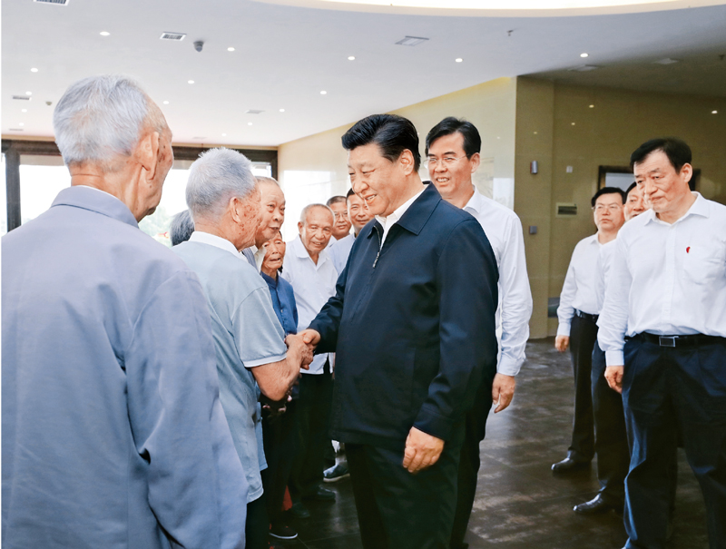
2019年5月20日至22日，中共中央总书记、国家主席、中央军委主席习近平在江西考察，主持召开推动中部地区崛起工作座谈会并发表重要讲话。这是习近平在赣州市于都县中央红军长征出发纪念馆会见于都县的红军后代、革命烈士家属代表。 新华社记者 鞠鹏/摄
这些宝贵精神财富跨越时空、历久弥新，集中体现了党的坚定信念、根本宗旨、优良作风，凝聚着中国共产党人艰苦奋斗、牺牲奉献、开拓进取的伟大品格，深深融入我们党、国家、民族、人民的血脉之中，为我们立党兴党强党提供了丰厚滋养。
同时，我们要清醒看到，我们党长期执政，党员干部中容易出现承平日久、精神懈怠的心态。有的觉得现在已经可以好好喘口气、歇歇脚，做做安稳官、太平官了；有的觉得“船到码头车到站”，不思进取、庸政懒政混日子；有的为个人打算多了，患得患失、不敢担当却贪图名利、享受；有的习惯当“传声筒”、“中转站”，遇到困难绕着走、碰到难题往上交，缺乏攻坚克难的锐气和斗志。我反复强调要发扬将革命进行到底的精神，强调要发扬老一辈革命家“宜将剩勇追穷寇，不可沽名学霸王”的革命精神，发扬共产党人“为有牺牲多壮志，敢教日月换新天”的奋斗精神，这是有很深考虑的。大家想一想，在我国这样一个14亿人口的国家实现社会主义现代化，这是多么伟大、多么不易！要教育引导全党大力发扬红色传统、传承红色基因，赓续共产党人精神血脉，始终保持革命者的大无畏奋斗精神，鼓起迈进新征程、奋进新时代的精气神。
第六，进一步增强党的团结和集中统一，确保全党步调一致向前进。旗帜鲜明讲政治、保证党的团结和集中统一是党的生命，也是我们党能成为百年大党、创造世纪伟业的关键所在。实践证明，只要全党团结成“一块坚硬的钢铁”，就能够把全国各族人民团结起来，形成万众一心、无坚不摧的磅礴力量，战胜一切强大敌人、一切艰难险阻。
保证全党服从中央，维护党中央权威和集中统一领导，是党的政治建设的首要任务，必须常抓不懈。在党的历史上，遵义会议是一次具有伟大转折意义的重要会议。这次会议在红军第五次反“围剿”失败和长征初期严重受挫的历史关头召开，确立了毛泽东同志在党中央和红军的领导地位，开始确立了以毛泽东同志为主要代表的马克思主义正确路线在党中央的领导地位，开始形成以毛泽东同志为核心的党的第一代中央领导集体，开启了我们党独立自主解决中国革命实际问题的新阶段，在最危急关头挽救了党、挽救了红军、挽救了中国革命。但是，遵义会议后，全党真正深刻认识到维护党中央权威和集中统一领导的重大意义并成为自觉行动还经历了一个过程。长征途中，在我们党最需要团结的时候，张国焘挟兵自重、另立中央，公然走上分裂党和红军的道路。抗战初期，王明在党内拉帮结派、我行我素，不听党中央指挥，再次从反面教育了全党。延安时期，为了解决党内存在的思想分歧、宗派主义等问题，我们党开展了大规模的整风运动，使全党达到了空前的团结和统一，为夺取抗战胜利和全国解放奠定了强大思想政治基础。
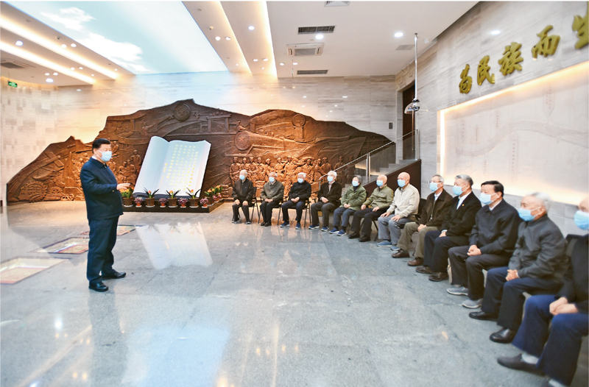
2020年4月20日至23日，中共中央总书记、国家主席、中央军委主席习近平在陕西考察。这是4月22日，习近平在西安交通大学交大西迁博物馆亲切会见西迁老教授。 新华社记者 谢环驰/摄
“壹引其纲，万目皆张。”党的十八大以来，我们全力推进党的政治建设，健全维护党中央权威和集中统一领导的各项制度，党的团结统一更加巩固。同时，我们也要看到，现在仍有一些党员、干部政治意识不强、政治敏锐性不高，不善于从政治上观察和处理问题，对“国之大者”不关心，对政治要求、政治规矩、政治纪律不上心，对各种问题的政治危害性不走心，对贯彻落实党中央的大政方针不用心，讲政治还没有从外部要求转化为内在主动。维护党中央权威和集中统一领导不能停留在口头上，而是要体现在行动上。要教育引导全党从党史中汲取正反两方面历史经验，坚定不移向党中央看齐，不断提高政治判断力、政治领悟力、政治执行力，切实增强“四个意识”、坚定“四个自信”、做到“两个维护”，自觉在思想上政治上行动上同党中央保持高度一致，确保全党上下拧成一股绳，心往一处想、劲往一处使。
三、在全党开展党史学习教育要务求实效
在全党开展党史学习教育，是党的政治生活中的一件大事。全党要高度重视，提高思想站位，立足实际、守正创新，高标准高质量完成学习教育各项任务。围绕搞好这次学习教育，我再强调几点。
一是要加强组织领导。各级党委（党组）要承担主体责任，主要领导同志要亲自抓、率先垂范，成立领导机构，切实把党中央部署和要求落到实处。党史学习教育领导小组要加强指导，省区市党委和行业系统主管部门党组（党委）要加强对所属地区、部门和单位的督导检查。全党深入学习党史，是增强党的意识、党员意识的重要途径。党员、干部不管处在哪个层次和岗位，都要全身心投入，静下心来，认真学习、深入思考，做到学有所思、学有所悟、学有所得。
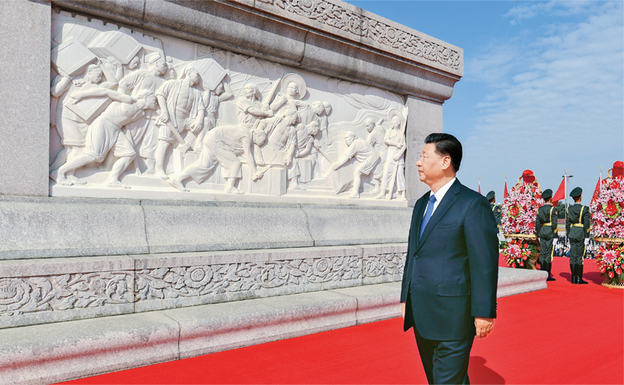
2020年9月30日上午，党和国家领导人习近平、李克强、栗战书、汪洋、王沪宁、赵乐际、韩正、王岐山等来到北京天安门广场，出席烈士纪念日向人民英雄敬献花篮仪式。这是习近平瞻仰人民英雄纪念碑。 新华社记者 岳月伟/摄
二是要树立正确党史观。唯物史观是我们共产党人认识把握历史的根本方法。如果历史观错误，不仅达不到学习教育的目的，反倒会南辕北辙、走入误区。现在，一些错误倾向要引起警惕：有的夸大党史上的失误和曲折，肆意抹黑歪曲党的历史、攻击党的领导；有的将党史事件同现实问题刻意勾连、恶意炒作；有的不信正史信野史，将党史庸俗化、娱乐化，热衷传播八卦轶闻，对非法境外出版物津津乐道，等等。要坚持以我们党关于历史问题的两个决议和党中央有关精神为依据，准确把握党的历史发展的主题主线、主流本质，正确认识和科学评价党史上的重大事件、重要会议、重要人物。要实事求是看待党史上的一些重大问题，既不能因为成就而回避失误和曲折，也不能因为探索中的失误和曲折而否定成就。要旗帜鲜明反对历史虚无主义，加强思想引导和理论辨析，澄清对党史上一些重大历史问题的模糊认识和片面理解，更好正本清源、固本培元。
三是要切实为群众办实事解难题。要把学习党史同总结经验、观照现实、推动工作结合起来，把学习成效转化为工作动力和成效，防止学习和工作“两张皮”。这次党史学习教育要同解决实际问题结合起来，开展好“我为群众办实事”实践活动。要强化公仆意识和为民情怀，首先是立足本职岗位为人民服务，发挥好共产党员先锋模范作用，还要从最困难的群众入手、从最突出的问题抓起、从最现实的利益出发，切实解决基层的困难事、群众的烦心事。办实事不是简单帮钱帮物、搞花架子、堆几个盆景。既要立足眼前、解决群众“急难愁盼”的具体问题，又要着眼长远、完善解决民生问题的体制机制，增强人民群众获得感、幸福感、安全感。老区人民为党和人民事业作出了重大牺牲和贡献，我们要把老区建设好、把英烈后代照顾好，让他们过上更加幸福的生活。
四是要注重方式方法创新。党史学习教育有自身的特点和规律，要发扬马克思主义优良学风，坚持分类指导，明确学习要求、学习任务，推进内容、形式、方法的创新，不断增强针对性和实效性。要以县处级以上领导干部为重点，坚持集中学习和自主学习相结合，坚持规定动作和自选动作相结合，开展特色鲜明、形式多样的学习教育。要抓好专题学习、专题党课、专题民主生活会、专题培训，精心组织宣讲团开展专题宣讲，用好党的红色资源，让干部群众切身感受艰辛历程、巨大变化、辉煌成就。要在全社会广泛开展党史、新中国史、改革开放史、社会主义发展史宣传教育，普及党史知识，推动党史学习教育深入群众、深入基层、深入人心。要鼓励创作党史题材的文艺作品特别是影视作品，精心组织党史主题出版物的出版发行，发挥互联网在党史宣传中的重要作用。要抓好青少年学习教育，着力讲好党的故事、革命的故事、英雄的故事，厚植爱党、爱国、爱社会主义的情感，让红色基因、革命薪火代代传承。
要坚决克服形式主义、官僚主义，注意为基层减负。要防止为完成任务应付了事，出现“人在心不在”等现象，防止照本宣科，防止为了博眼球信口开河。要防止肤浅化和碎片化，学党史讲党史不能停留在讲故事、听故事层面，而要通过讲故事引导广大党员加深对党的历史理解和把握，加深对党的理论理解和认识。
当前，我国疫情防控形势依然复杂，经济社会发展任务繁重。要坚持统筹兼顾，把党史学习教育同党和国家中心工作紧密结合起来，同统筹疫情防控和经济社会发展紧密结合起来，同动员人民群众创造美好生活紧密结合起来，以昂扬姿态奋力开启全面建设社会主义现代化国家新征程，以优异成绩迎接建党一百周年！

习近平在福建考察时强调

在服务和融入新发展格局上展现更大作为
奋力谱写全面建设社会主义现代化国家福建篇章
《 人民日报 》（ 2021年03月26日 第 01 版）
■要落实党中央决策部署，坚持稳中求进工作总基调，立足新发展阶段、贯彻新发展理念、构建新发展格局，深化供给侧结构性改革，扩大改革开放，推动科技创新，统筹疫情防控和经济社会发展，统筹发展和安全，在加快建设现代化经济体系上取得更大进步，在服务和融入新发展格局上展现更大作为，在探索海峡两岸融合发展新路上迈出更大步伐，在创造高品质生活上实现更大突破，奋力谱写全面建设社会主义现代化国家福建篇章
■人民健康是社会主义现代化的重要标志。要继续深化医药卫生体制改革，均衡布局优质医疗资源，改善基层基础设施条件，为人民健康提供可靠保障
■乡村要振兴，因地制宜选择富民产业是关键。要抓住机遇、开阔眼界，适应市场需求，继续探索创新，在创造美好生活新征程上再领风骚
■保护好传统街区，保护好古建筑，保护好文物，就是保存了城市的历史和文脉。对待古建筑、老宅子、老街区要有珍爱之心、尊崇之心
■我们国家进入科技发展第一方阵要靠创新，一味跟跑是行不通的，必须加快科技自立自强步伐。要坚持创新在现代化建设全局中的核心地位，把创新作为一项国策，积极鼓励支持创新。创新不问“出身”，只要谁能为国家作贡献就支持谁
■树立远大理想、热爱伟大祖国、担当时代责任、勇于砥砺奋斗、练就过硬本领、锤炼品德修为，努力成为对社会有用的人、道德高尚的人，积极投身全面建设社会主义现代化国家的伟大事业
■推动高质量发展，首先要完整、准确、全面贯彻新发展理念。新发展理念和高质量发展是内在统一的，高质量发展就是体现新发展理念的发展
■要在党史学习教育中做到学史明理，明理是增信、崇德、力行的前提。要从党的辉煌成就、艰辛历程、历史经验、优良传统中深刻领悟中国共产党为什么能、马克思主义为什么行、中国特色社会主义为什么好等道理，弄清楚其中的历史逻辑、理论逻辑、实践逻辑。要深刻领悟坚持中国共产党领导的历史必然性，坚定对党的领导的自信。要深刻领悟马克思主义及其中国化创新理论的真理性，增强自觉贯彻落实党的创新理论的坚定性。要深刻领悟中国特色社会主义道路的正确性，坚定不移走中国特色社会主义这条唯一正确的道路

本报福州3月25日电中共中央总书记、国家主席、中央军委主席习近平近日在福建考察时强调，要落实党中央决策部署，坚持稳中求进工作总基调，立足新发展阶段、贯彻新发展理念、构建新发展格局，深化供给侧结构性改革，扩大改革开放，推动科技创新，统筹疫情防控和经济社会发展，统筹发展和安全，在加快建设现代化经济体系上取得更大进步，在服务和融入新发展格局上展现更大作为，在探索海峡两岸融合发展新路上迈出更大步伐，在创造高品质生活上实现更大突破，奋力谱写全面建设社会主义现代化国家福建篇章。
仲春时节，八闽大地一派勃勃生机。3月22日至25日，习近平在福建省委书记尹力、省长王宁陪同下，先后来到南平、三明、福州等地，深入国家公园、生态茶园、文物保护单位、医院、农村、企业、学校等，就贯彻党的十九届五中全会精神、推动“十四五”开好局起好步、统筹推进常态化疫情防控和经济社会发展等进行调研。
武夷山国家公园是首批国家公园体制试点之一。22日下午，习近平来到公园智慧管理中心，察看智慧管理平台运行情况。该中心综合运用智能化技术，实现了对公园“天地空”全方位、全天候监测管理，提升了生态保护能力。习近平对生态文明建设高度重视，在福建工作期间就推动了长汀水土流失治理、木兰溪防洪工程等重大生态保护工程，并于2000年推动福建率先在全国探索生态省建设。经过长期努力，福建生态文明建设取得了积极成效。习近平指出，建立以国家公园为主体的自然保护地体系，目的就是按照山水林田湖草是一个生命共同体的理念，保持自然生态系统的原真性和完整性，保护生物多样性。要坚持生态保护第一，统筹保护和发展，有序推进生态移民，适度发展生态旅游，实现生态保护、绿色发展、民生改善相统一。
武夷山是乌龙茶、红茶的发源地。习近平来到星村镇燕子窠生态茶园，察看春茶长势，了解当地茶产业发展情况。习近平强调，要统筹做好茶文化、茶产业、茶科技这篇大文章，坚持绿色发展方向，强化品牌意识，优化营销流通环境，打牢乡村振兴的产业基础。要深入推进科技特派员制度，让广大科技特派员把论文写在田野大地上。
离开茶园，习近平乘竹筏沿九曲溪察看生态环境保护情况和自然景观。在九曲溪畔的朱熹园，习近平详细了解朱熹生平及理学研究等情况。他指出，要推动中华优秀传统文化创造性转化、创新性发展，以时代精神激活中华优秀传统文化的生命力。要把坚持马克思主义同弘扬中华优秀传统文化有机结合起来，坚定不移走中国特色社会主义道路。
近年来，三明医改以药品耗材治理改革为突破口，坚持医药、医保、医疗改革联动，为全国医改探索了宝贵经验。2016年2月，习近平主持中央全面深化改革领导小组会议，听取了三明医改情况汇报，要求总结推广改革经验。23日上午，习近平来到三明市沙县总医院，在住院楼一层大厅听取医改情况介绍，向医护人员、患者了解医改惠民情况。习近平强调，人民健康是社会主义现代化的重要标志。三明医改体现了人民至上、敢为人先，其经验值得各地因地制宜借鉴。要继续深化医药卫生体制改革，均衡布局优质医疗资源，改善基层基础设施条件，为人民健康提供可靠保障。
福建发扬习近平在宁德工作时提出的弱鸟先飞、滴水穿石精神，下大气力抓摆脱贫困。经过30多年努力，福建全省同全国一道，彻底消除了绝对贫困。23日下午，习近平来到革命老区村——沙县夏茂镇俞邦村，在小吃摊边、特产店里、村民家门前，同乡亲们亲切交谈，详细了解沙县小吃发展现状和前景。习近平指出，沙县人走南闯北，把沙县小吃打造成了富民特色产业。乡村要振兴，因地制宜选择富民产业是关键。要抓住机遇、开阔眼界，适应市场需求，继续探索创新，在创造美好生活新征程上再领风骚。
习近平在福建工作时推动开展了集体林权制度改革，试行“分山到户、均林到人”，实现“山定权、树定根、人定心”。在沙县农村产权交易中心，习近平听取集体林权制度改革介绍，向办事群众和工作人员了解集体林地经营权流转交易、不动产登记等情况。习近平指出，三明集体林权制度改革探索很有意义，要坚持正确改革方向，尊重群众首创精神，积极稳妥推进集体林权制度创新，探索完善生态产品价值实现机制，力争实现新的突破。
习近平24日在福州考察调研。在福州工作期间习近平领导实施了福州市“3820”工程，勾画跨世纪福州现代化建设宏伟蓝图。在福山郊野公园，习近平乘坐电瓶车实地了解郊野福道风貌，他登上观景平台，远眺福州新貌，听取城市生态公园规划建设、城市水系综合治理情况汇报。市民们看到总书记来了，争相围拢过来。习近平指出，建设好管理好一座城市，要把菜篮子、人居环境、城市空间等工作放到重要位置切实抓好。福州是有福之州，生态条件得天独厚，希望继续把这座海滨城市、山水城市建设得更加美好，更好造福人民群众。
福州三坊七巷历史文化街区保留了唐宋遗留下来的坊巷格局和大量明清古建筑。早在1991年，习近平在福州工作期间就召开文物工作现场办公会，推动制定福州历史文化名城保护管理条例和保护规划，有力促进了城市历史文化传承保护工作。习近平听取福州古厝和三坊七巷保护修复等情况介绍，步行察看南后街、郎官巷，参观严复故居，向游客和市民频频招手致意。习近平强调，保护好传统街区，保护好古建筑，保护好文物，就是保存了城市的历史和文脉。对待古建筑、老宅子、老街区要有珍爱之心、尊崇之心。
福建福光股份有限公司是光学镜头重要制造商。习近平步入公司展厅，察看产品展示，询问企业技术创新和生产销售情况。超精密车间内，企业员工向总书记展示了产品生产工艺。习近平强调，我们国家进入科技发展第一方阵要靠创新，一味跟跑是行不通的，必须加快科技自立自强步伐。要坚持创新在现代化建设全局中的核心地位，把创新作为一项国策，积极鼓励支持创新。创新不问“出身”，只要谁能为国家作贡献就支持谁。
25日上午，习近平来到闽江学院考察调研。闽江学院前身是福州师范高等专科学校和闽江职业大学。在福州工作期间，习近平曾兼任闽江职业大学校长6年时间，提出的“不求最大、但求最优、但求适应社会需要”的办学理念影响深远。2018年10月，习近平曾就闽江学院成立60周年致贺信。在闽江学院校史和应用型办学成果展示厅，习近平肯定学院在坚持应用型办学、深化产教融合等方面取得的成绩。习近平指出，要把立德树人作为根本任务，坚持应用技术型办学方向，适应社会需要设置专业、打好基础，培养德智体美劳全面发展的社会主义建设者和接班人。
校园广场上师生们高喊“总书记好”、“习校长好”，习近平向大家挥手致意。习近平强调，实现第二个百年奋斗目标，实现中华民族伟大复兴，青年一代责任在肩。希望同学们树立远大理想、热爱伟大祖国、担当时代责任、勇于砥砺奋斗、练就过硬本领、锤炼品德修为，努力成为对社会有用的人、道德高尚的人，积极投身全面建设社会主义现代化国家的伟大事业。
当天上午，习近平听取了福建省委和省政府工作汇报，对福建各项工作取得的成绩给予肯定，希望福建在全方位推动高质量发展上取得新成效。
习近平强调，推动高质量发展，首先要完整、准确、全面贯彻新发展理念。新发展理念和高质量发展是内在统一的，高质量发展就是体现新发展理念的发展。要坚持系统观念，找准在服务和融入构建新发展格局中的定位，优化提升产业结构，加快推动数字产业化、产业数字化。要加大创新支持力度，优化创新生态环境，激发创新创造活力。要深度融入共建“一带一路”，办好自由贸易试验区，建设更高水平开放型经济新体制。要突出以通促融、以惠促融、以情促融，勇于探索海峡两岸融合发展新路。
习近平指出，要加快推进乡村振兴，立足农业资源多样性和气候适宜优势，培育特色优势产业。要以实施乡村建设行动为抓手，改善农村人居环境，建设宜居宜业美丽乡村。要推进老区苏区全面振兴，倾力支持老区苏区特色产业提升、基础设施建设和公共服务保障等。要把碳达峰、碳中和纳入生态省建设布局，科学制定时间表、路线图，建设人与自然和谐共生的现代化。
习近平强调，要着力提高人民生活品质，拓展居民收入增长的渠道，统筹做好高校毕业生、农民工、退役军人等重点群体就业。要全面贯彻党的教育方针，落实立德树人根本任务，坚持教育公益性原则，深化教育改革，办好人民满意的教育。要把保障人民健康放在优先发展的战略位置，织牢公共卫生防护网，推动公立医院高质量发展。要慎终如始做好“外防输入、内防反弹”的工作。要有效遏制重特大安全生产事故，推动扫黑除恶常态化。
习近平指出，福建是革命老区，党史事件多、红色资源多、革命先辈多，开展党史学习教育具有独特优势。要在党史学习教育中做到学史明理，明理是增信、崇德、力行的前提。要从党的辉煌成就、艰辛历程、历史经验、优良传统中深刻领悟中国共产党为什么能、马克思主义为什么行、中国特色社会主义为什么好等道理，弄清楚其中的历史逻辑、理论逻辑、实践逻辑。要深刻领悟坚持中国共产党领导的历史必然性，坚定对党的领导的自信。要深刻领悟马克思主义及其中国化创新理论的真理性，增强自觉贯彻落实党的创新理论的坚定性。要深刻领悟中国特色社会主义道路的正确性，坚定不移走中国特色社会主义这条唯一正确的道路。要把各领域基层党组织建设成为坚强战斗堡垒。要不断提高不敢腐、不能腐、不想腐的综合功效，持续巩固发展良好的政治生态。
丁薛祥、刘鹤、陈希、何立峰和中央有关部门负责同志陪同考察。

习近平致信祝贺厦门大学建校100周年

《 人民日报 》（ 2021年04月07日 第 01 版）

贺 信
值此厦门大学建校100周年之际，我向全体师生员工和海内外校友，致以热烈的祝贺和诚挚的问候！
厦门大学是一所具有光荣传统的大学。100年来，学校秉持爱国华侨领袖陈嘉庚先生的立校志向，形成了“爱国、革命、自强、科学”的优良校风，打造了鲜明的办学特色，培养了大批优秀人才，为国家富强、人民幸福和中华文化海外传播作出了积极贡献。
我国已开启全面建设社会主义现代化国家新征程。希望厦门大学全面贯彻党的教育方针，切实落实立德树人根本任务，为党育人、为国育才，与时俱进建设世界一流大学，全面提升服务区域发展和国家战略能力，为增强中华民族凝聚力和向心力，为全面建设社会主义现代化国家、实现中华民族伟大复兴的中国梦作出新的更大贡献。
习近平
2021年4月6日
（新华社北京4月6日电）

新华社北京4月6日电 中共中央总书记、国家主席、中央军委主席习近平6日致信祝贺厦门大学建校100周年，向全体师生员工和海内外校友致以热烈的祝贺和诚挚的问候。
习近平在贺信中指出，厦门大学是一所具有光荣传统的大学。100年来，学校秉持爱国华侨领袖陈嘉庚先生的立校志向，形成了“爱国、革命、自强、科学”的优良校风，打造了鲜明的办学特色，培养了大批优秀人才，为国家富强、人民幸福和中华文化海外传播作出了积极贡献。
习近平强调，我国已开启全面建设社会主义现代化国家新征程。希望厦门大学全面贯彻党的教育方针，切实落实立德树人根本任务，为党育人、为国育才，与时俱进建设世界一流大学，全面提升服务区域发展和国家战略能力，为增强中华民族凝聚力和向心力，为全面建设社会主义现代化国家、实现中华民族伟大复兴的中国梦作出新的更大贡献。（贺信全文另发）
厦门大学由著名爱国华侨领袖陈嘉庚先生于1921年创办，是中国近代教育史上第一所华侨创办的大学。100年来，学校秉承“自强不息，止于至善”的校训，以服务国家、服务人民为己任，先后为国家培养了40多万名优秀人才，形成了鲜明的办学特色。

中办国办印发意见

加强社会主义法治文化建设
《 人民日报 》（ 2021年04月06日 第 01 版）
新华社北京4月5日电近日，中共中央办公厅、国务院办公厅印发了《关于加强社会主义法治文化建设的意见》，并发出通知，要求各地区各部门结合实际认真贯彻落实。
《关于加强社会主义法治文化建设的意见》全文如下。
社会主义法治文化是中国特色社会主义文化的重要组成部分，是社会主义法治国家建设的重要支撑。为加强社会主义法治文化建设，现提出如下意见。
一、总体要求
（一）指导思想。以习近平新时代中国特色社会主义思想为指导，全面贯彻党的十九大和十九届二中、三中、四中、五中全会精神，深入学习宣传贯彻习近平法治思想和习近平总书记关于文化自信的重要论述，把建设社会主义法治文化作为建设中国特色社会主义法治体系、建设社会主义法治国家的战略性、基础性工作和建设社会主义文化强国的重要内容，切实提高全民族法治素养和道德素质，着力建设面向现代化、面向世界、面向未来的，民族的科学的大众的社会主义法治文化，为全面依法治国提供坚强思想保证和强大精神动力，为全面建设社会主义现代化国家、实现中华民族伟大复兴的中国梦夯实法治基础。
（二）工作原则
——坚持党对全面依法治国的领导，牢固确立习近平法治思想在全面依法治国中的指导地位，确保社会主义法治文化建设的正确方向，增强“四个意识”、坚定“四个自信”、做到“两个维护”，坚定不移走中国特色社会主义法治道路。
——坚持以人民为中心，做到社会主义法治文化建设为了人民、依靠人民，不断满足人民日益增长的对民主、法治、公平、正义的需要。
——坚持法安天下、德润人心，把社会主义核心价值观融入社会主义法治文化建设全过程各方面，实现法治和德治相辅相成、相得益彰。
——坚持知行合一、重在实践，引导全体人民成为社会主义法治的忠实崇尚者、自觉遵守者、坚定捍卫者。
——坚持继承发展、守正创新，弘扬中华优秀传统文化、革命文化、社会主义先进文化，学习借鉴世界优秀法治文明成果，不断发展和繁荣社会主义法治文化。
（三）总体目标。通过不懈努力，宪法法律权威进一步树立，尊法学法守法用法氛围日益浓厚，法治文化事业繁荣兴盛，法治文化人才队伍不断壮大，社会主义法治文化建设工作体制机制进一步完善。到2035年，基本形成与法治国家、法治政府、法治社会相适应，与中国特色社会主义法治体系相适应的社会主义法治文化，基本形成全社会办事依法、遇事找法、解决问题用法、化解矛盾靠法的法治环境。
二、主要任务
（四）深入学习宣传贯彻习近平法治思想。深化学习教育，抓好领导干部这个重点，把习近平法治思想作为党委（党组）理论学习中心组学习重点内容、党校（行政学院）和干部学院重点课程，不断深化思想认识、筑牢理论根基，提高领导干部运用法治思维和法治方式开展工作的本领。加强宣传解读，通过媒体报道、评论言论、理论文章、学习读本、短视频等形式，运用各类融媒体手段和平台，推动习近平法治思想深入人心。把习近平法治思想学习宣传同普法工作结合起来，同法治政府建设示范创建活动等结合起来，发挥好各类基层普法阵地的作用。把习近平法治思想融入学校教育，纳入高校法治理论教学体系，做好进教材、进课堂、进头脑工作。依托中国政法实务大讲堂，深入宣讲习近平法治思想。加强对法治领域错误思想观点的辨析批驳，帮助干部群众明辨是非，坚定走中国特色社会主义法治道路的信心。
（五）完善中国特色社会主义法治理论。把马克思主义法治理论与中国具体实际相结合，不断推进马克思主义法治理论中国化时代化大众化。深刻认识，在新时代坚持和巩固马克思主义法治理论的指导地位，最重要的就是牢固确立习近平法治思想在全面依法治国中的指导地位。围绕习近平法治思想“十一个坚持”确立一批选题，组织法学专家和实践工作者深入研究，推出一批有分量的研究成果。加强对中国特色社会主义法律制度的理论研究，完善中国特色社会主义法治理论的学术体系、理论体系、话语体系。加强党内法规理论研究，强化依规治党学理支撑，推动全面从严治党向纵深发展。从我国国情和实际出发，研究回答法治中国建设中的重大问题，提炼标识性法学学术概念，凝练中国特色社会主义法律体系的特点和优势，促进法学研究成果推广和应用。加强中国特色新型法治智库建设，加大对重大法治理论、法治文化研究课题支持力度，加强法律实务部门和理论研究部门的交流互动，为法治实践提供高质量的决策参考。开展法治文化科研教学，支持有条件的单位自主设置法治文化相关二级学科硕士点、博士点。
（六）大力弘扬宪法精神。深入持久开展宪法宣传教育，在全社会牢固树立宪法法律至上、法律面前人人平等、权由法定、权依法使等基本法治观念，维护宪法权威。落实国家工作人员宪法宣誓制度，组织好“12·4”国家宪法日、“宪法宣传周”系列宣传，推动宪法宣传教育常态化、制度化。抓住“关键少数”，把宪法纳入各级领导干部学法清单，作为领导干部学法基本任务、法治素养评估和年度述法基本内容，增强领导干部宪法意识，促进领导干部带头以宪法为根本活动准则，带头尊法学法守法用法，提高运用法治思维和法治方式深化改革、推动发展、化解矛盾、维护稳定、应对风险的能力。落实《青少年法治教育大纲》，把宪法纳入国民教育，融入校园文化，持续举办全国学生“学宪法讲宪法”、“宪法晨读”等系列活动，在青少年成人礼中设置礼敬宪法环节，增强青少年宪法观念。在“五四宪法”历史资料陈列馆基础上建设国家宪法宣传教育馆，建设各类宪法学习宣传教育基地，通过升国旗、奏唱国歌等仪式仪礼和开展重大节庆活动，增进全社会对宪法的尊崇和信仰。把宪法教育和爱国主义教育有机结合起来，以宪法教育激发爱国热情，增进各族群众对伟大祖国、中华民族、中华文化、中国共产党、中国特色社会主义的认同。
（七）在法治实践中持续提升公民法治素养。注重公民法治习惯的实践养成，促进人民群众广泛参与法治，用科学立法、严格执法、公正司法的实践教育人民，推动全民守法。坚持科学立法，推进党的领导入法入规，把党的主张依照法定程序转化为国家意志，把社会主义核心价值观融入法律法规的立改废释全过程，使法律法规、司法解释等更好体现国家价值目标、社会价值取向和公民价值准则，以良法保障善治。坚持严格执法，强化严格规范公正文明执法意识，促进提高依法行政能力和水平。坚持公正司法，健全公正高效权威的司法制度，促进司法文明，努力让人民群众在每一个司法案件中感受到公平正义。坚持全民守法，让依法工作生活真正成为一种习惯，任何组织和个人都不得有超越宪法法律的特权。加大全民普法力度，在针对性和实效性上下功夫，落实“谁执法谁普法”普法责任制，加强以案普法、以案释法，发挥典型案例引领法治风尚、塑造社会主义核心价值观的积极作用，不断提升全体公民法治意识和法治素养。广泛开展民法典普法工作，让民法典走到群众身边、走进群众心里，大力弘扬平等自愿、诚实信用等法治精神，教育引导公民正确行使权利、积极履行义务。强化依法治理，从人民群众反映强烈的问题改起、从细节抓起、从小事做起，积极引导公民在日常生活中遵守交通规则、做好垃圾分类、杜绝餐饮浪费、革除滥食野生动物陋习等，培养规则意识，培育良好法治环境。在法治轨道上应对突发事件，依法加强应急管理，引导全社会依法行动、依法办事。突出学习宣传党章，深入开展党规党纪教育，教育引导广大党员做党章党规党纪和国家法律的自觉尊崇者、模范遵守者、坚定捍卫者。完善社会矛盾纠纷多元预防调处化解综合机制，把非诉讼纠纷解决机制挺在前面，引导人们理性平和协商解决矛盾纠纷。把法治文化建设纳入公民道德建设工程、社会信用体系建设中，推动完善市民公约、乡规民约、学生守则、行业规章、团体章程等社会规范。
（八）推动中华优秀传统法律文化创造性转化、创新性发展。传承中华法系的优秀思想和理念，研究我国古代法制传统和成败得失，挖掘民为邦本、礼法并用、以和为贵、明德慎罚、执法如山等中华传统法律文化精华，根据时代精神加以转化，加强研究阐发、公共普及、传承运用，使中华优秀传统法律文化焕发出新的生命力。加强对我国法律文化历史遗迹的保护，弘扬代表性人物的事迹和精神，因地制宜建立基地，免费向社会开放。加强对法律文化典籍、文物的保护和整理，让书写在古籍里的文字活起来、传下去。挖掘善良风俗、家规家训中的优秀法治内容，倡导传承优良家风。
（九）繁荣发展社会主义法治文艺。坚持以人民为中心的工作导向，把社会效益放在首位，创作生产与精神文明建设“五个一工程”等文艺精品工程有机衔接的优秀法治文艺作品。落实媒体公益普法责任，综合运用“报、网、端、微、屏”等资源和平台，推动法治融媒体建设，建立以内容建设为根本、先进技术为支撑、创新管理为保障的法治全媒体传播体系，创建法治品牌栏目、节目。推动法治文化数字化建设，以全国“智慧普法”平台为依托，组织开展法治动漫微视频征集展播活动，建立全国法治文艺精品库，汇聚优秀网络法治文艺作品，逐步实现共建共享。加大法治文化惠民力度，充分利用“三下乡”活动，组织丰富多彩的法治文艺下基层，在重大节庆日、法律法规实施日等时间节点，组织开展群众性法治文化活动。
（十）加强社会主义法治文化阵地建设。把法治文化阵地建设纳入城乡规划，建好用好各种法治文化阵地，扩大覆盖面，提高利用率和群众参与度。加强法治宣传教育基地、法治文化创作基地、青少年法治教育实践基地等建设，完善建设标准，增强实用功能。注重发掘、研究、保护共和国红色法治文化，传承红色法治基因，建设一批以红色法治文化为主题的高质量法治宣传教育基地。把法治元素融入长城、大运河、长征、黄河等国家文化公园建设，融入国家重大文化建设项目，发挥示范带动作用。积极利用新时代文明实践中心（所、站）、爱国主义教育基地和公共文化机构等阵地，开展群众喜闻乐见的法治文化活动。加强对县（市、区、旗）、乡镇（街道）、村（社区）等区域治理法治状况的研究评估工作。以民主法治示范村（社区）等为基础，努力打造各具特色的法治文化体验线路，形成一批深受人民群众喜爱的区域性法治文化集群。推动法治文化与地方、行业特色文化有机融合，促进法治文化进机关、进农村、进社区、进企业、进学校、进军营、进网络等。加强基层单位法治文化形象塑造，建设法治“微景观”。着力提升市县法治文化阵地建设质量，推动从有形覆盖向有效覆盖转变。基本实现每个村（社区）至少有一个法治文化阵地，充分发挥其教育作用。
（十一）加强法治文化国际交流。把建设社会主义法治文化作为提高国家文化软实力的重要途径，对外阐释构建人类命运共同体的法治内涵和法治主张。注重在共建“一带一路”中发挥法治文化作用，建立和完善相关纠纷解决机制和组织机构，推动沿线国家、地区开展法治文化交流合作。建立涉外工作法务制度，加快我国法域外适用的法律体系建设和研究，推动海外法律服务高质量发展，更好服务于海外法律纠纷解决和涉外法律工作，提高涉外工作法治化水平。把法治外宣作为国际传播能力建设的重要内容，善于讲述中国法治故事，展示我国法治国家的形象，不断提升社会主义法治文化影响力。举办法治国际论坛，开展与世界各国法治文化对话。
三、组织保障
（十二）加强组织领导。各级党委和政府要高度重视社会主义法治文化建设，加强领导、统一部署，把法治文化建设纳入法治建设总体规划，纳入公共文化服务体系。将法治文化作为优化营商环境的重要内容，作为法治示范创建、精神文明创建、平安中国建设等创建指标体系的重要内容。党政主要负责人要切实履行推进法治建设第一责任人职责，及时研究解决法治文化建设中的重要问题。完善优秀法治文化作品的鼓励支持政策，加大对法治文艺精品和法治文化基地的扶持力度，促进法治文化作品创作和传播。将法治文化建设所需经费列入本级预算，统筹利用好现有经费渠道，拓宽资金来源，鼓励社会资本参与法治文化建设。
（十三）健全工作机制。建立健全党委统一领导、政府主导实施、部门分工负责、社会力量积极参与的社会主义法治文化建设工作机制。中央全面依法治国委员会办公室和各地全面依法治省（市、县）委员会办公室加强统筹协调，司法行政部门具体负责日常工作。党委宣传、网信、法院、检察院、教育、财政、文化和旅游等部门要发挥职能作用，积极推进法治文化建设。各部门要按照“谁主管谁负责”原则，加强本部门本行业本系统法治文化建设。各群团组织和社会组织要充分发挥作用，通过各种途径和形式参与法治文化建设。
（十四）强化人才培养。坚持立德树人、德法兼修，实施法治文化人才教育培养计划，深入开展社会主义核心价值观和社会主义法治理念教育。加强法治文化专业队伍建设。完善普法讲师团服务管理，推动实现制度化规范化。健全法治文化志愿服务体系，提高志愿服务水平，推进志愿服务精准化、常态化、便利化、品牌化。加强法治报刊出版网络队伍建设，加强法治新闻采编创作人员法治培训。发展壮大法治文化理论研究力量，培育学科带头人。完善法治文化建设人才培养使用评价激励机制。
（十五）培育推广典型。鼓励和支持各地区各部门根据实际情况大胆探索、勇于创新。加强培育法治文化建设先进典型，形成一批可复制可推广的好经验好做法。建立法治文化建设示范点，发挥引领示范作用。做好法治文化建设成果宣传和典型推广，形成良好氛围。

人类减贫的中国实践
中华人民共和国国务院新闻办公室 《 人民日报 》（ 2021年04月07日 第 09 版）
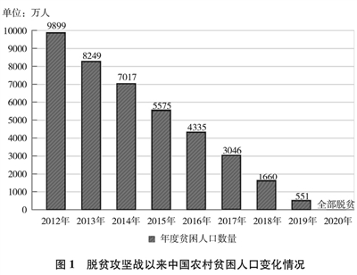
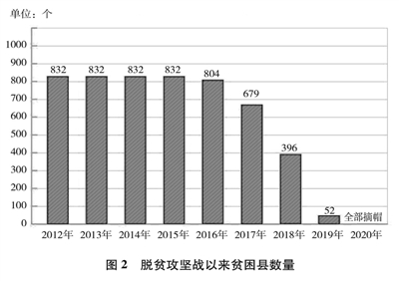
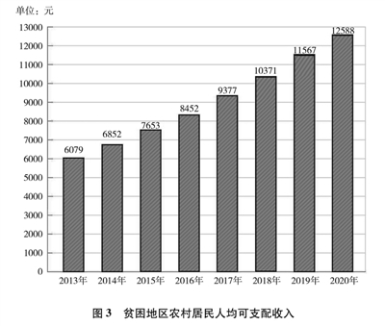
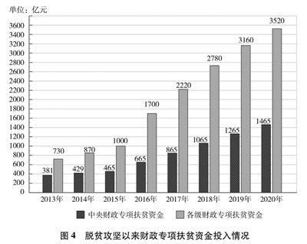
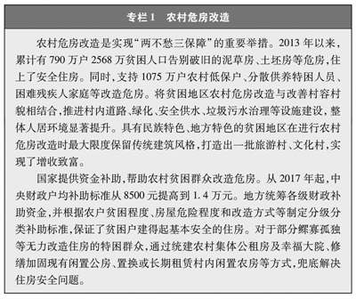
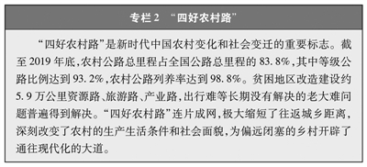
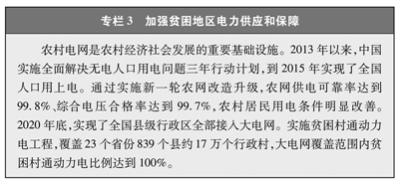
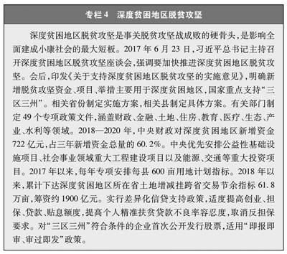
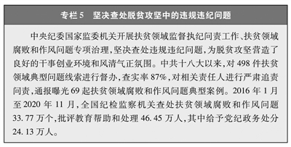
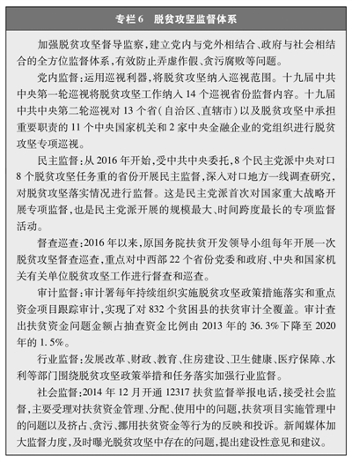
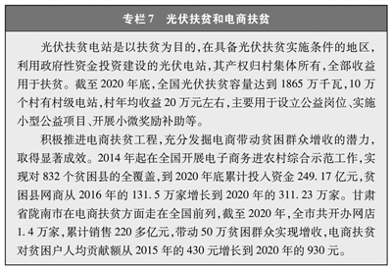
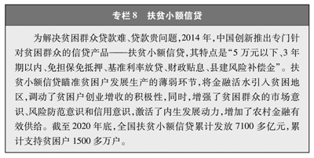
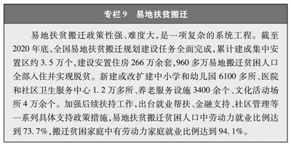
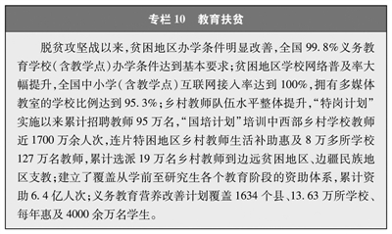
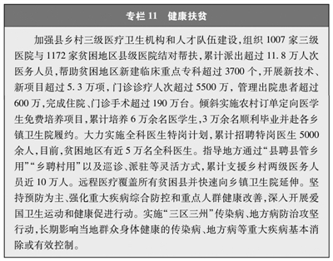
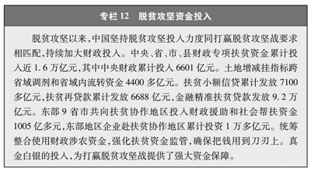
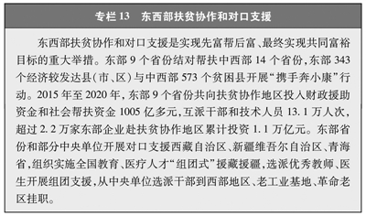
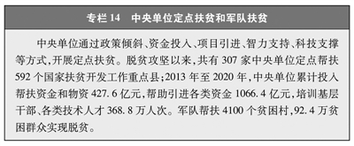
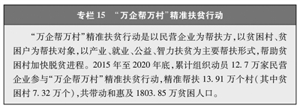
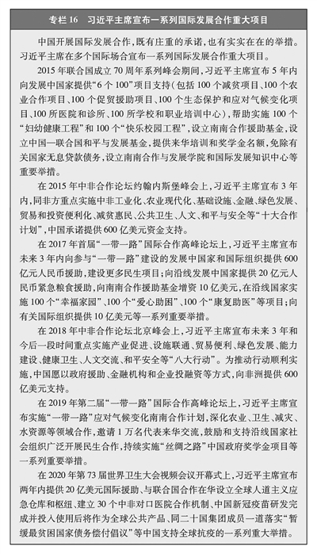
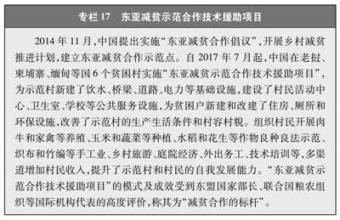
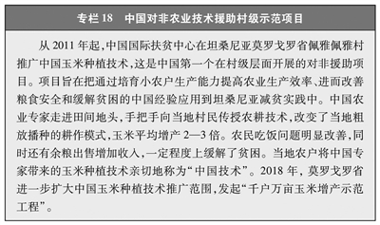
目录
前言
一、中国共产党的庄严承诺
（一）中国共产党领导人民夺取革命胜利，建立新中国，开启了实现国家富强、人民富裕的崭新历程
（二）改革开放极大促进了中国发展，中国减贫进程加快推进
（三）中国发展进入新时代，中国减贫进入脱贫攻坚历史新阶段
二、新时代脱贫攻坚取得全面胜利
（一）贫困人口生活水平显著提升
（二）贫困地区落后面貌根本改变
（三）脱贫群众精神风貌焕然一新
（四）特殊困难群体生存发展权利有效保障
（五）贫困地区基层治理能力显著提升
三、实施精准扶贫方略
（一）精准识别、建档立卡，解决“扶持谁”的问题
（二）加强领导、建强队伍，解决“谁来扶”的问题
（三）区分类别、靶向施策，解决“怎么扶”的问题
（四）严格标准、有序退出，解决“如何退”的问题
（五）跟踪监测、防止返贫，解决“如何稳”的问题
四、为人类减贫探索新的路径
（一）坚持以人民为中心
（二）把减贫摆在治国理政突出位置
（三）用发展的办法消除贫困
（四）立足实际推进减贫进程
（五）发挥贫困群众主体作用
（六）汇聚各方力量形成强大合力
五、携手共建没有贫困共同发展的人类命运共同体
（一）中国的减贫和发展加快全球减贫进程
（二）国际社会对中国减贫提供支持和援助
（三）中国积极开展国际减贫交流合作
结束语
附录：中国扶贫标准的变化和调整

前言
贫困是人类社会的顽疾，是全世界面临的共同挑战。贫困及其伴生的饥饿、疾病、社会冲突等一系列难题，严重阻碍人类对美好生活的追求。消除贫困是人类梦寐以求的理想，人类发展史就是与贫困不懈斗争的历史。
中国是拥有14亿人口、世界上最大的发展中国家，基础差、底子薄，发展不平衡，长期饱受贫困问题困扰。中国的贫困规模之大、贫困分布之广、贫困程度之深世所罕见，贫困治理难度超乎想象。
今年是中国共产党成立100周年。100年来，中国共产党团结带领人民，以坚定不移、顽强不屈的信念和意志与贫困作斗争。中共十八大以来，在以习近平同志为核心的党中央领导下，中国组织实施了人类历史上规模空前、力度最大、惠及人口最多的脱贫攻坚战。2021年2月25日，习近平总书记在全国脱贫攻坚总结表彰大会上庄严宣告，脱贫攻坚战取得了全面胜利，中国完成了消除绝对贫困的艰巨任务。
占世界人口近五分之一的中国全面消除绝对贫困，提前10年实现《联合国2030年可持续发展议程》减贫目标，不仅是中华民族发展史上具有里程碑意义的大事件，也是人类减贫史乃至人类发展史上的大事件，为全球减贫事业发展和人类发展进步作出了重大贡献。
贫穷不是命中注定，贫困并非不可战胜。中国减贫的实践表明，与贫困作斗争，最重要的是勇气、远见、责任和担当。只要有坚定意志和决心并付诸实际行动，就能够向着摆脱贫困、实现共同富裕的美好前景不断迈进。
为记录中国消除绝对贫困的伟大历程，介绍人类减贫的中国探索和实践，分享中国扶贫脱贫的经验做法，特发布本白皮书。
一、中国共产党的庄严承诺
中华民族是历史悠久、勤劳智慧的民族，创造了辉煌灿烂的中华文明。中华民族又是饱经苦难的民族，广大劳动人民长期处于贫困状态。几千年来，中国人民始终为摆脱贫困艰难求索。近代以后，在封建腐朽统治和西方列强侵略下，中国沦为半殖民地半封建社会，亿万民众处于贫困甚至赤贫状态。中国人民始终不屈不挠、奋力抗争，始终梦想实现国家富强、民族复兴，始终梦想过上幸福美好的生活。
（一）中国共产党领导人民夺取革命胜利，建立新中国，开启了实现国家富强、人民富裕的崭新历程
1921年7月，中国共产党诞生。中国产生了共产党，这是开天辟地的大事变。从诞生之日起，中国共产党就把为中国人民谋幸福、为中华民族谋复兴作为初心使命，团结带领人民为创造自己的美好生活进行了长期艰辛奋斗。以毛泽东同志为核心的第一代中央领导集体，把农民翻身解放作为革命的基本问题，领导人民进行土地革命、实行“耕者有其田”，推翻了帝国主义、封建主义和官僚资本主义的反动统治，取得新民主主义革命胜利，建立了新中国，结束了中国人民长期以来遭受压迫与剥削的历史，结束了国家战乱频仍、四分五裂的局面，实现了民族独立和人民解放，为中国摆脱贫穷落后、实现繁荣富强扫清了障碍、创造了根本政治条件。
1949年10月1日，中华人民共和国成立，中国人民从此站立起来、当家做主，真正成为新国家新社会的主人。面对一穷二白、百业凋敝的困难局面，中国共产党团结带领人民自力更生、艰苦奋斗，发奋图强、重整山河。在全国开展轰轰烈烈的土地改革，延续2000多年的封建土地制度被废除，消除了造成农民贫困的主要制度因素。对农业、手工业和资本主义工商业进行社会主义改造，建立起社会主义基本制度，为从根本上解决贫困问题提供了最基本制度保证。开展大规模社会主义建设，建立独立的、比较完整的工业体系和国民经济体系，大力发展集体经济，大兴农田水利。大办农村教育和合作医疗，探索建立以集体经济为基础、以“五保”制度（注1）和特困群体救济为主体的农村初级社会保障体系。社会主义建设在曲折中向前推进，人民物质生活和文化水平逐步提高，占世界近四分之一人口的中国人民特别是农民的基本生活需求得到初步满足。
（二）改革开放极大促进了中国发展，中国减贫进程加快推进
1978年12月，中共中央召开十一届三中全会，开启了中国改革开放和社会主义现代化建设新时期。改革开放是中国人民和中华民族发展史上的又一次伟大革命，为中国注入了创新和发展的强大动力。中国经济社会快速发展，中国减贫进程加快推进，贫困人口大幅度减少。
改革开放初期，面对中国农村贫困人口基数大、贫困发生率高的严峻形势，以邓小平同志为核心的第二代中央领导集体，作出“贫穷不是社会主义，社会主义要消灭贫穷”的重要论断，提出到20世纪末人民生活达到小康水平的目标，制定“三步走”发展战略（注2），提出“两个大局”的战略构想（注3），实施一系列农业农村重大改革，从国家层面开展大规模、有计划、有组织的扶贫开发。在农村实施以家庭联产承包为主的生产责任制和统分结合的双层经营体制，理顺了农村最基本的生产关系，调动了农民生产积极性，使农业生产迅速扭转了长期徘徊不前的局面。实施农产品流通体制改革，大力发展乡镇企业，促进了农村整体收入水平提高。成立专门扶贫机构，确定了扶贫标准、重点片区和贫困县，启动实施“三西”（注4）农业建设。通过一系列重大举措，解放了农村生产力，释放了农村活力，推动了农村经济发展，促进了农民收入增加和观念更新，中国扶贫开发进入历史新时期。
上世纪90年代初，在农村贫困问题大大缓解的同时，贫困问题由普遍性分布呈现分层、分块、分化等新特征，区域间发展不均衡问题凸显。以江泽民同志为核心的第三代中央领导集体，制定新的“三步走”发展战略（注5），提出全面建设小康社会目标，继续推进大规模扶贫开发国家行动。1994年，中国国务院印发《国家八七扶贫攻坚计划（1994—2000年）》，这是新中国历史上第一个有明确目标、明确对象、明确措施和明确期限的全国扶贫开发工作纲领。“八七计划”提出，从1994年到2000年，力争用7年左右的时间，基本解决当时全国农村8000万贫困人口的温饱问题。1996年，中共中央召开扶贫开发工作会议，进一步明确到20世纪末基本解决贫困人口温饱问题的目标绝不动摇，确定了由救济式扶贫转向开发式扶贫的基本方针。1999年，中共中央召开扶贫开发工作会议，对夺取“八七计划”的胜利作出部署。2001年，中共中央召开扶贫开发工作会议，中国国务院印发《中国农村扶贫开发纲要（2001—2010年）》。中国的扶贫开发在取得重要阶段性进展基础上，继续向纵深推进。按照当时的扶贫标准，2000年底，中国农村贫困人口减少到3209万人，贫困发生率降低到3.5%。
进入21世纪，以胡锦涛同志为总书记的中共中央，坚持科学发展观，构建社会主义和谐社会，提出全面建成小康社会目标，推进社会主义新农村建设，制定实施一系列扶贫开发新政策新举措。对扶贫工作重点与瞄准对象作出重大调整，把中西部地区作为扶贫工作重点区域，在592个国家扶贫工作重点县的基础上，选定15万个贫困村作为扶贫对象，实施参与式“整村推进”扶贫。大力推进产业扶贫和劳动力培训转移，积极开展易地搬迁扶贫和生态移民。实施西部大开发、振兴东北地区等老工业基地、中部地区崛起等国家区域发展战略，促进区域、城乡协调发展。取消农业税，建立新型农村合作医疗等一系列农村社会保障制度，农民负担重的状况得到根本性改变。2011年，中共中央召开扶贫开发工作会议，中共中央、国务院印发《中国农村扶贫开发纲要（2011—2020年）》。中国的扶贫开发，从以解决温饱为主要任务的阶段转入巩固温饱成果、加快脱贫致富、改善生态环境、提高发展能力、缩小发展差距的新阶段。按照当时的扶贫标准，2010年底，中国农村贫困人口减少到2688万人，贫困发生率降为2.8%；2011年，中国将扶贫标准提高到2300元，在新的扶贫标准下，中国贫困人口为1.22亿。
（三）中国发展进入新时代，中国减贫进入脱贫攻坚历史新阶段
中共十八大以来，中国发展进入新时代，全面建成小康社会、实现第一个百年奋斗目标进入关键阶段。经济社会快速发展，综合国力明显增强，社会保障体系更加健全，国家治理体系和治理能力现代化加快推进，为减贫事业发展奠定了坚实的人力、财力、物力基础，提供了有力制度支撑。同时，中国仍然面临严峻的贫困形势，面对的都是贫中之贫、坚中之坚，减贫进入啃硬骨头、攻坚拔寨的冲刺阶段，采用常规思路和办法、按部就班推进难以完成任务，必须以更大的决心、更明确的思路、更精准的举措、超常规的力度，众志成城实现脱贫攻坚目标。
以习近平同志为核心的中共中央，把人民对美好生活的向往作为奋斗目标，提出实现中华民族伟大复兴的中国梦，推进决胜全面建成小康社会，把贫困人口全部脱贫作为全面建成小康社会、实现第一个百年奋斗目标的底线任务和标志性指标，将脱贫攻坚纳入“五位一体”总体布局和“四个全面”战略布局，明确到2020年现行标准下农村贫困人口实现脱贫、贫困县全部摘帽、解决区域性整体贫困的目标任务，汇聚全党全国全社会之力打响脱贫攻坚战。习近平总书记时刻挂念贫困地区和困难群众，把扶贫作为治国理政的重要内容，花的精力最多，提出一系列重要思想重要论述，作出一系列重大决策部署。2012年，中共十八大提出全面建成小康社会奋斗目标，十八大召开后不久，习近平总书记就指出“小康不小康，关键看老乡，关键在贫困的老乡能不能脱贫”，强调“决不能落下一个贫困地区、一个贫困群众”，拉开了新时代脱贫攻坚的序幕。2013年，习近平总书记赴湖南省花垣县十八洞村考察时，首次提出“实事求是、因地制宜、分类指导、精准扶贫”的理念。2014年，习近平总书记在参加十二届全国人大二次会议贵州代表团审议时指出，“看真贫、扶真贫、真扶贫”。2015年，习近平总书记出席中央扶贫开发工作会议时指出，“要立下愚公移山志，咬定目标、苦干实干”，吹响了脱贫攻坚战的冲锋号。2017年，习近平总书记在中共十九大报告中指出，“让贫困人口和贫困地区同全国一道进入全面小康社会是我们党的庄严承诺”“坚决打赢脱贫攻坚战”，动员全党全国全社会聚力攻克深度贫困堡垒、决战决胜脱贫攻坚。2020年，面对突如其来的新冠肺炎疫情，习近平总书记主持召开决战决胜脱贫攻坚座谈会进行再部署再动员，指出农村贫困人口全部脱贫“必须如期实现，没有任何退路和弹性。这是一场硬仗，越到最后越要紧绷这根弦，不能停顿、不能大意、不能放松”，要求全党全国以更大的决心、更强的力度，做好“加试题”、打好收官战，信心百倍向着脱贫攻坚的最后胜利进军。
习近平总书记亲自指挥、亲自部署、亲自督战，出席中央扶贫开发工作会议，7次主持召开中央扶贫工作座谈会，50多次调研扶贫工作，连续5年审定脱贫攻坚成效考核结果，连续7年在全国扶贫日期间出席重要活动或作出重要指示，连续7年在新年贺词中强调脱贫攻坚，每年在全国两会期间下团组同代表委员共商脱贫攻坚大计，多次回信勉励基层干部群众投身减贫事业。习近平总书记走遍全国14个集中连片特困地区，考察了20多个贫困村，深入贫困家庭访贫问苦，倾听贫困群众意见建议，了解扶贫脱贫需求，极大鼓舞了贫困群众脱贫致富的信心和决心。2021年2月25日，习近平总书记在全国脱贫攻坚总结表彰大会上庄严宣告中国脱贫攻坚战取得了全面胜利，完成了消除绝对贫困的艰巨任务，创造了又一个彪炳史册的人间奇迹。
回顾中国共产党领导人民消除绝对贫困的艰辛历程，极不平凡，极不容易。100年来，中国共产党始终坚守初心使命，担当起对人民的责任，践行对人民的承诺，为实现民族独立、人民解放和国家富强、人民富裕接续奋斗，付出巨大牺牲，赢得了人民的拥护和信赖。100年来，在中国共产党的领导下，中国人民自强不息、艰苦奋斗，依靠自己的双手，付出难以想象的辛劳和汗水，摆脱了绝对贫困，走上了全面小康、共同富裕的康庄大道。100年来，在中国共产党的领导下，中国迎来了从站起来、富起来到强起来的伟大飞跃，人民的生存权发展权充分保障，社会公平正义有力彰显，为更好实现人的全面发展奠定了坚实基础。
二、新时代脱贫攻坚取得全面胜利
中共十八大以来，经过8年持续奋斗，到2020年底，中国如期完成新时代脱贫攻坚目标任务，现行标准下9899万农村贫困人口全部脱贫（见图1），832个贫困县全部摘帽（见图2），12.8万个贫困村全部出列，区域性整体贫困得到解决，完成消除绝对贫困的艰巨任务。
脱贫攻坚战对中国农村的改变是历史性的、全方位的，是中国农村的又一次伟大革命，深刻改变了贫困地区落后面貌，有力推动了中国农村整体发展，补齐了全面建成小康社会最突出短板，为全面建设社会主义现代化国家、实现第二个百年奋斗目标奠定了坚实基础。脱贫攻坚战全面胜利，中华民族在几千年发展历史上首次整体消除绝对贫困，实现了中国人民的千年梦想、百年夙愿。
（一）贫困人口生活水平显著提升
经过脱贫攻坚战，贫困人口的收入和福利水平大幅提高，“两不愁三保障”（注6）全面实现，教育、医疗、住房、饮水等条件明显改善，既满足了基本生存需要，也为后续发展奠定了基础。脱贫攻坚的阳光照耀到每一个角落，贫困群众的生活发生了巨大变化。
贫困人口收入水平持续提升（见图3）。贫困地区农村居民人均可支配收入，从2013的6079元增长到2020年的12588元，年均增长11.6%，增长持续快于全国农村，增速比全国农村高2.3个百分点。贫困人口工资性收入和经营性收入占比逐年上升，转移性收入占比逐年下降，自主增收脱贫能力稳步提高。少数民族和民族地区脱贫攻坚成效显著，2016年至2020年，内蒙古自治区、广西壮族自治区、西藏自治区、宁夏回族自治区、新疆维吾尔自治区和贵州、云南、青海三个多民族省份贫困人口累计减少1560万人。28个人口较少民族全部实现整族脱贫，一些新中国成立后“一步跨千年”进入社会主义社会的“直过民族”（注7），又实现了从贫穷落后到全面小康的第二次历史性跨越。
“两不愁三保障”全面实现。脱贫攻坚普查（注8）显示，贫困户全面实现不愁吃、不愁穿，平时吃得饱且能适当吃好，一年四季都有应季的换洗衣物和御寒被褥。贫困人口受教育的机会显著增多、水平持续提高，农村贫困家庭子女义务教育阶段辍学问题实现动态清零，2020年贫困县九年义务教育巩固率达到94.8%。持续完善县乡村三级医疗卫生服务体系，把贫困人口全部纳入基本医疗保险、大病保险、医疗救助三重制度保障范围，实施大病集中救治、慢病签约管理、重病兜底保障等措施，99.9%以上的贫困人口参加基本医疗保险，全面实现贫困人口看病有地方、有医生、有医疗保险制度保障，看病难、看病贵问题有效解决。实施农村危房改造，贫困人口全面实现住房安全有保障（见专栏1）。实施农村饮水安全和巩固提升工程，累计解决2889万贫困人口的饮水安全问题，饮用水量和水质全部达标，3.82亿农村人口受益；贫困地区自来水普及率从2015年的70%提高到2020年的83%。
（二）贫困地区落后面貌根本改变
长期以来，贫困地区基础设施薄弱，公共服务匮乏，经济社会发展滞后。脱贫攻坚战不仅使农村贫困人口全部脱贫，而且使贫困地区经济社会发展大踏步赶上来，整体面貌发生历史性巨变。
基础设施显著改善。出行难、用电难、用水难、通信难，是长期以来制约贫困地区发展的瓶颈。把基础设施建设作为脱贫攻坚基础工程，集中力量，加大投入，全力推进，补齐了贫困地区基础设施短板，推动了贫困地区经济社会快速发展。以建好、管好、护好、运营好农村公路（简称“四好农村路”，见专栏2）为牵引，积极推进贫困地区建设外通内联、通村畅乡、客车到村、安全便捷的交通运输网络。截至2020年底，全国贫困地区新改建公路110万公里、新增铁路里程3.5万公里，贫困地区具备条件的乡镇和建制村全部通硬化路、通客车、通邮路，贫困地区因路而兴、因路而富。努力改善贫困地区水利基础设施条件，2016年以来，新增和改善农田有效灌溉面积8029万亩，新增供水能力181亿立方米，水利支撑贫困地区发展的能力显著增强。大幅提升贫困地区用电条件，实施无电地区电力建设、农村电网改造升级、骨干电网和输电通道建设等电网专项工程，把电网延伸到更多偏远地区，农村地区基本实现稳定可靠的供电服务全覆盖，供电能力和服务水平明显提升（见专栏3）。加强贫困地区通信设施建设，贫困村通光纤和4G比例均超过98%，远程教育加快向贫困地区学校推进，远程医疗、电子商务覆盖所有贫困县，贫困地区信息化建设实现跨越式发展。基础设施的极大改善，从根本上破解了贫困地区脱贫致富的难题，畅通了贫困地区与外界的人流、物流、知识流、信息流，为贫困地区发展提供了有力的硬件支撑。
基本公共服务水平明显提升。在解决好贫困人口吃饭、穿衣、居住等温饱问题基础上，大力提升贫困地区教育、医疗、文化、社会保障等基本公共服务水平，实现贫困人口学有所教、病有所医、老有所养、弱有所扶，为贫困地区发展夯实基础、积蓄后劲。2013年以来，累计改造贫困地区义务教育薄弱学校10.8万所，实现贫困地区适龄儿童都能在所在村上幼儿园和小学。贫困地区公共文化服务水平不断提高，截至2020年底，中西部22个省份基层文化中心建设完成比例达到99.48%，基本实现村级文化设施全覆盖；持续推进文化下乡，贫困群众也有了丰富多彩的业余文化生活。贫困地区医疗条件显著改善，消除了乡村两级医疗卫生机构和人员“空白点”，98%的贫困县至少有一所二级以上医院，贫困地区县级医院收治病种中位数达到全国县级医院整体水平的90%，贫困人口的常见病、慢性病基本能够就近获得及时诊治，越来越多的大病在县域内就可以得到有效救治。综合保障体系逐步健全，贫困县农村低保标准全部超过国家扶贫标准，1936万贫困人口纳入农村低保或特困救助供养政策；6098万贫困人口参加了城乡居民基本养老保险，基本实现应保尽保。
经济持续快速发展。脱贫攻坚极大释放了贫困地区蕴含的潜力，为经济发展注入强大动力。产业结构显著改善，特色优势产业不断发展，电子商务、光伏、旅游等新业态新产业蓬勃兴起，推动了贫困地区经济多元化发展，扩大了市场有效供给，厚植了经济发展基础。贫困地区的地区生产总值持续保持较快增长，2015年以来，人均一般公共预算收入年均增幅高出同期全国平均水平约7个百分点。收入的持续稳定增长，激发了贫困群众提升生活品质、丰富精神文化生活的需求，拉动了庞大的农村消费，为促进国内大循环提供了支撑。
优秀文化传承弘扬。加强贫困地区传统文化、特色文化、民族文化的保护、传承和弘扬，贫困地区优秀文化繁荣发展。实施国家传统工艺振兴工程，引导和推动革命老区、民族地区、边疆地区、贫困地区保护好、发展好当地优秀传统技艺。支持贫困地区深入挖掘民族文化、红色文化、乡土文化、非物质文化遗产特色资源，加强保护研究、人才培养、展示推广，打造特色文化旅游产业。开展留存扶贫印记活动，建立贫困村扶贫档案，鼓励支持扶贫题材影视文艺作品创作，生动记录脱贫致富历程。贫困地区优秀文化的保护传承，既促进了贫困群众增收致富，也延续了文脉、留住了乡愁。
生态环境更美更好。将扶贫开发与水土保持、环境保护、生态建设相结合，通过生态扶贫、农村人居环境整治、生态脆弱地区易地扶贫搬迁等措施，贫困地区生态保护水平明显改善，守护了绿水青山、换来了金山银山。脱贫攻坚既促进了贫困人口“增收”，又促进了贫困地区“增绿”，极大改善了贫困地区生态环境，广大农村旧貌换了新颜，生态宜居水平不断提高。
深度贫困地区是贫中之贫、坚中之坚。通过脱贫攻坚，“三区三州”（注9）等深度贫困地区突出问题得到根本解决，基础设施和公共服务水平显著提升，特色主导产业加快发展，社会文明程度明显提高，区域性整体贫困问题彻底解决（见专栏4）。
（三）脱贫群众精神风貌焕然一新
脱贫攻坚既是一场深刻的物质革命，也是一场深刻的思想革命；既取得了物质上的累累硕果，也取得了精神上的累累硕果。贫困群众的精神世界在脱贫攻坚中得到充实和升华，信心更坚、脑子更活、心气更足，发生了从内而外的深刻改变。
脱贫致富热情高涨。脱贫攻坚不仅使贫困群众拓宽了增收渠道、增加了收入，而且唤醒了贫困群众对美好生活的追求，极大提振和重塑了贫困群众自力更生、自强不息，勤劳致富、勤俭持家，创业干事、创优争先的精气神，增强了脱贫致富的信心和劲头。“好日子是干出来的”，贫困群众比着把日子往好里过，依靠自己的辛勤劳动摆脱贫困，形成了你追我赶奔小康的浓厚氛围。
主人翁意识显著提升。脱贫攻坚为贫困群众参与集体事务搭建了新的平台。扶贫项目实施、资金使用等村级重大事项决策，实行“四议两公开”（注10），建立健全村务监督机制，推广村民议事会、扶贫理事会等制度，让村民做到“大家的事大家议、大家办”，拓展了贫困群众参与脱贫攻坚的议事管事空间，提高了参与集体事务的积极性自觉性，激发了建设家乡的热情，乡村发展的凝聚力大大增强。
现代观念不断增强。脱贫攻坚打开了贫困地区通往外部世界的大门。交通基础设施的改善打通了贫困地区与外界的联系，公共文化事业的发展丰富了贫困群众的精神文化生活，网络的普及让贫困群众增长了见识、开阔了视野。贫困群众的开放意识、创新意识、科技意识、规则意识、市场意识等显著增强，脱贫致富的点子越来越多、路子越来越宽。
文明新风广泛弘扬。深化贫困地区文明村镇和文明家庭、“五好”家庭创建，持续推进新时代文明实践中心建设，发挥村规民约作用，推广道德评议会、红白理事会等做法，开展移风易俗行动，开展弘扬好家风、“星级文明户”评选、寻找“最美家庭”等活动，社会主义核心价值观广泛传播，贫困地区文明程度显著提升。俭朴节约、绿色环保、讲究卫生等科学、健康、文明的生活方式成为贫困群众的新追求，婚事新办、丧事简办、孝亲敬老、邻里和睦、扶危济困、扶弱助残等社会风尚广泛弘扬，既有乡土气息又有现代时尚的新时代乡村文明新风正在形成。
（四）特殊困难群体生存发展权利有效保障
中国高度重视妇女、儿童、老人和残疾人等群体中特殊困难人员的生存和发展，采取特殊政策，加大帮扶力度，特殊困难群体的福利水平持续提高，生存权利充分保障，发展机会明显增多。
贫困妇女生存发展状况显著改善。坚持男女平等基本国策，将妇女作为重点扶贫对象，实现脱贫的近1亿贫困人口中妇女约占一半。实施《中国妇女发展纲要（2011—2020年）》，把缓解妇女贫困程度、减少贫困妇女数量放在优先位置，扶贫政策、资金、措施优先向贫困妇女倾斜，帮助贫困妇女解决最困难最忧虑最急迫的问题。累计对1021万名贫困妇女和妇女骨干进行各类技能培训，500多万名贫困妇女通过手工、种植养殖、家政、电商等增收脱贫。累计发放妇女小额担保贷款和扶贫小额信贷4500多亿元，870万名妇女通过小额担保贷款和扶贫小额信贷实现创业增收。19.2万名贫困患病妇女获得救助，妇女宫颈癌、乳腺癌免费检查项目在贫困地区实现全覆盖。通过“母亲水窖”“母亲健康快车”“母亲邮包”等公益项目，投入公益资金41.7亿元，惠及贫困妇女5000余万人次。
困境儿童关爱水平明显提高。实施《中国儿童发展纲要（2011—2020年）》《国家贫困地区儿童发展规划（2014—2020年）》，对儿童教育和健康实施全过程保障和干预。开展儿童营养知识宣传和健康教育，实施贫困地区儿童营养改善项目，提高贫困地区儿童健康水平，为集中连片特困地区6—24月龄婴幼儿每天免费提供1包辅食营养补充品，截至2020年底，累计1120万儿童受益。实施出生缺陷干预救助项目，为先天性结构畸形、部分遗传代谢病和地中海贫血贫困患病儿童提供医疗费用补助，累计救助患儿4.1万名，拨付救助金4.7亿元。组织各类志愿者与孤儿、农村留守儿童、困境儿童结对，开展关爱帮扶，覆盖儿童和家长2519.2万人次。建立儿童之家28万余所、儿童快乐家园1200余个，为留守、困境儿童提供文体娱乐、心理疏导、生活照顾、家教指导等关爱服务。大幅提高孤儿保障水平，机构集中养育孤儿和社会散居孤儿平均保障标准分别达到每人每月1611.3元和1184.3元。实施孤儿医疗康复明天计划项目，累计投入17亿元、惠及22.3万名病残孤儿。实施福彩梦圆孤儿助学工程，累计投入5.4亿元、惠及在校就读孤儿5.4万人次。建立事实无人抚养儿童保障制度，25.3万名事实无人抚养儿童参照当地孤儿保障标准纳入保障范围。
贫困老年人生活和服务保障显著改善。持续提高农村养老金待遇和贫困老年人口医疗保障水平，农村老年人口贫困问题进一步解决。经济困难的高龄、失能等老年人补贴制度全面建立，惠及3689万老年人。实施老年健康西部行项目，在西部贫困地区开展老年健康宣传教育，组织医务人员、志愿者开展义诊和健康指导服务，促进西部老年人健康素养和健康水平提高。建立农村留守老年人关爱服务制度，推动贫困老年人医疗保障从救治为主向健康服务为主转变。加强失能贫困老年人关爱照护，全面开展核查，确认62.7万失能贫困老年人，落实家庭医生签约服务59万人，失能贫困老年人健康状况明显改善。
贫困残疾人保障水平全面提升。700多万贫困残疾人如期脱贫，创造了人类减贫史上残疾人特殊困难群体消除贫困的奇迹。困难残疾人生活补贴和重度残疾人护理补贴制度惠及2400多万残疾人。1066.7万残疾人纳入最低生活保障。贫困残疾人全部纳入基本医疗保险、大病保险，54.7万贫困残疾人得到医疗救助。178.5万户贫困残疾人家庭住房安全问题得到解决。贫困残疾人的特殊需求得到更好保障，8万余名家庭经济困难的残疾儿童接受普惠性学前教育。65.3万户贫困重度残疾人家庭完成无障碍改造，贫困重度残疾人照护服务创新实践取得显著成效。
（五）贫困地区基层治理能力显著提升
脱贫攻坚是国家治理体系和治理能力现代化在贫困治理领域的成功实践。打赢脱贫攻坚战，促进了国家贫困治理体系的完善，贫困地区基层治理体系进一步健全、治理能力显著提升。
农村基层党组织更加坚强。农村基层党组织是中国共产党在农村全部工作和战斗力的基础，是贯彻落实扶贫工作决策部署的战斗堡垒。坚持抓党建促脱贫攻坚、抓扶贫先强班子，整顿软弱涣散基层党组织，精准选派贫困村党组织第一书记、驻村工作队，把农村致富能手、退役军人、外出务工经商返乡人员、农民合作社负责人、大学生村官等群体中具有奉献精神、吃苦耐劳、勇于创新的优秀党员选配到村党组织书记岗位上，基层党组织的战斗堡垒作用不断增强，凝聚力战斗力号召力明显提高，党群干群关系更加密切，贫困地区群众对党和政府的信赖、信任、信心进一步增强，党在农村的执政基础更加牢固。
基层群众自治更加有效。脱贫攻坚有力推动了贫困地区基层民主政治建设，基层治理更具活力。村委会（居委会）作用更好发挥，贫困群众自我管理、自我教育、自我服务、自我监督不断加强。认真落实村（居）务公开，坚持重大问题民主决策。坚持群众的事由群众商量着办，群众的事由群众定，群众参与基层治理的积极性主动性创造性进一步增强。脱贫攻坚之初，很多贫困村几乎没有集体经济收入，到2020年底全国贫困村的村均集体经济收入超过12万元。稳定的集体经济收入改变了很多村级组织过去没钱办事的困境，增强了村级组织自我保障和服务群众的能力。
懂农业、爱农村、爱农民的“三农”工作队伍不断壮大。2013年以来，全国累计选派300多万名第一书记和驻村干部开展精准帮扶。广大基层干部和扶贫干部心系贫困群众、甘愿牺牲奉献，满腔热情地为贫困群众办实事、解难题，赢得了贫困群众发自内心的认可。在脱贫攻坚的艰苦磨砺中，广大基层干部和扶贫干部坚韧、乐观、充满奋斗精神，带领群众脱贫致富的信心更加坚定、本领进一步增强。大批教育、科技、医疗卫生、文化等领域的专业人才支援贫困地区建设，大批企业家到贫困地区投资兴业，很多高校毕业生放弃城市的优厚待遇回到农村建设家乡。变富变美的农村吸引力不断增强，大批热爱农村、扎根农村、建设农村的人才留下来，为农业农村现代化继续贡献力量。
社会治理水平明显提升。脱贫攻坚为贫困地区带来了先进发展理念、现代科技手段、科学管理模式，显著提升了贫困地区的社会治理水平。脱贫攻坚行之有效的制度体系和方法手段，为基层社会治理探索了新路径，促进了网格化管理、精细化服务、信息化支撑、开放共享的基层管理服务体系的建立和完善，社会治理的社会化、法治化、智能化、专业化水平进一步提升，基层社会矛盾预防和化解能力显著增强，贫困地区社会更加和谐、稳定、有序。
脱贫攻坚战取得全面胜利，创造了中国减贫史乃至人类减贫史上的伟大奇迹，极大增强了中华民族的自信心自豪感和凝聚力向心力，极大增强了中国人民的道路自信、理论自信、制度自信、文化自信，极大增强了中国人民创造更加美好生活的信心和底气。这一伟大胜利，彰显了中国共产党始终坚守的初心使命和强大政治领导力、思想引领力、群众组织力、社会号召力，彰显了中国特色社会主义制度集中力量办大事的优势，彰显了中国精神、中国价值、中国力量，彰显了中国人民为实现梦想拼搏奋斗、敢教日月换新天的意志品质，彰显了中华民族无所畏惧、不屈不挠、敢于斗争、坚决战胜前进道路上一切困难和挑战的精神品格。脱贫攻坚伟大实践锻造形成“上下同心、尽锐出战、精准务实、开拓创新、攻坚克难、不负人民”的脱贫攻坚精神，赓续传承了伟大民族精神和时代精神，将激励中国人民为创造美好未来继续奋斗。
三、实施精准扶贫方略
对于贫困人口规模庞大的国家，找准贫困人口、实施扶真贫是普遍性难题。脱贫攻坚贵在精准、重在精准，成败之举在于精准。中国在脱贫攻坚实践中，积极借鉴国际经验，紧密结合中国实际，创造性地提出并实施精准扶贫方略，做到扶持对象、项目安排、资金使用、措施到户、因村派人、脱贫成效“六个精准”，实施发展生产、易地搬迁、生态补偿、发展教育、社会保障兜底“五个一批”，解决好扶持谁、谁来扶、怎么扶、如何退、如何稳“五个问题”，增强了脱贫攻坚的目标针对性，提升了脱贫攻坚的整体效能。
（一）精准识别、建档立卡，解决“扶持谁”的问题
扶贫必先识贫。中国贫困人口规模大、结构复杂，实现精准扶贫首先要精准识贫。科学制定贫困识别的标准和程序，组织基层干部进村入户，摸清贫困人口分布、致贫原因、帮扶需求等情况。贫困户识别以农户收入为基本依据，综合考虑住房、教育、健康等情况，通过农户申请、民主评议、公示公告、逐级审核的方式，进行整户识别；贫困村识别综合考虑行政村贫困发生率、村民人均纯收入和村集体经济收入等情况，按照村委会申请、乡政府审核公示、县级审定公告等程序确定。对识别出的贫困村和贫困人口建档立卡，建立起全国统一的扶贫信息系统。组织开展“回头看”，实行动态管理，及时剔除识别不准人口、补录新识别人口，提高识别准确率。建档立卡在中国扶贫史上第一次实现贫困信息精准到村到户到人，精确瞄准了脱贫攻坚的对象，第一次逐户分析致贫原因和脱贫需求，第一次构建起国家扶贫信息平台，为实施精准扶贫精准脱贫提供了有力的数据支撑。
（二）加强领导、建强队伍，解决“谁来扶”的问题
脱贫攻坚涉及面广、要素繁多、极其复杂，需要强有力的组织领导和贯彻执行。充分发挥党的政治优势、组织优势，建立中央统筹、省负总责、市县抓落实的脱贫攻坚管理体制和片为重点、工作到村、扶贫到户的工作机制，构建起横向到边、纵向到底的工作体系。各级党委充分发挥总揽全局、协调各方的作用，执行脱贫攻坚一把手负责制，中西部22个省份党政主要负责同志向中央签署责任书、立下军令状，省市县乡村五级书记一起抓。脱贫攻坚期内，贫困县党委政府正职保持稳定。有脱贫任务的地区，倒排工期、落实责任，抓紧施工、强力推进。脱贫攻坚任务重的地区，把脱贫攻坚作为头等大事和第一民生工程，以脱贫攻坚统揽经济社会发展全局。实行最严格的考核评估和监督检查，组织脱贫攻坚专项巡视，开展扶贫领域腐败和作风问题专项治理（见专栏5），加强脱贫攻坚督导和监察（见专栏6），确保扶贫工作务实、脱贫过程扎实、脱贫结果真实，使脱贫攻坚成果经得起实践和历史检验。建立健全干部担当作为的激励和保护机制，加大关心关爱干部力度，树立正确用人导向，引导广大干部在决胜脱贫攻坚中奋发有为、履职尽责。加强基层扶贫队伍建设，普遍建立干部驻村帮扶工作队制度，按照因村派人、精准选派的原则，选派政治素质好、工作能力强、作风实的干部驻村扶贫。广大驻村干部牢记使命、不负重托，心系贫困群众，扎根基层扶贫一线，倾心倾力帮助贫困群众找出路、谋发展、早脱贫。从2013年开始向贫困村选派第一书记和驻村工作队，到2015年，实现每个贫困村都有驻村工作队、每个贫困户都有帮扶责任人。截至2020年底，全国累计选派25.5万个驻村工作队、300多万名第一书记和驻村干部，同近200万名乡镇干部和数百万村干部一道奋战在扶贫一线。
（三）区分类别、靶向施策，解决“怎么扶”的问题
贫困的类型和原因千差万别，开对“药方子”才能拔掉“穷根子”。中国在减贫实践中，针对不同情况分类施策、对症下药，因人因地施策，因贫困原因施策，因贫困类型施策，通过实施“五个一批”实现精准扶贫。
发展生产脱贫一批。发展产业是脱贫致富最直接、最有效的办法，也是增强贫困地区造血功能、帮助贫困群众就地就业的长远之计。支持和引导贫困地区因地制宜发展特色产业，鼓励支持电商扶贫、光伏扶贫、旅游扶贫等新业态新产业发展（见专栏7），依托东西部扶贫协作推进食品加工、服装制造等劳动密集型产业梯度转移，一大批特色优势产业初具规模，增强了贫困地区经济发展动能。累计建成各类产业基地超过30万个，形成了特色鲜明、带贫面广的扶贫主导产业，打造特色农产品品牌1.2万个。发展市级以上龙头企业1.44万家、农民合作社71.9万家，72.6%的贫困户与新型农业经营主体建立了紧密型的利益联结关系。产业帮扶政策覆盖98.9%的贫困户，有劳动能力和意愿的贫困群众基本都参与到产业扶贫之中。扎实推进科技扶贫，建立科技帮扶结对7.7万个，选派科技特派员28.98万名，投入资金200多亿元，实施各级各类科技项目3.76万个，推广应用先进实用技术、新品种5万余项，支持贫困地区建成创新创业平台1290个。为贫困户提供扶贫小额信贷支持（见专栏8），培育贫困村创业致富带头人，建立完善带贫机制，鼓励和带领贫困群众发展产业增收致富。
易地搬迁脱贫一批。对生活在自然环境恶劣、生存条件极差、自然灾害频发地区，很难实现就地脱贫的贫困人口，实施易地扶贫搬迁（见专栏9）。充分尊重群众意愿，坚持符合条件和群众自愿原则，加强思想引导，不搞强迫命令。全面摸排搬迁对象，精心制定搬迁规划，合理确定搬迁规模，有计划有步骤稳妥实施。960多万生活在“一方水土养不好一方人”地区的贫困人口通过易地搬迁实现脱贫。对搬迁后的旧宅基地实行复垦复绿，改善迁出区生态环境。加强安置点配套设施和产业园区、扶贫车间等建设，积极为搬迁人口创造就业机会，保障他们有稳定的收入，同当地群众享受同等的基本公共服务，确保搬得出、稳得住、逐步能致富。
生态补偿脱贫一批。践行“绿水青山就是金山银山”理念，坚持脱贫攻坚与生态保护并重，在加大贫困地区生态保护修复力度的同时，增加重点生态功能区转移支付，不断扩大政策实施范围，让有劳动能力的贫困群众就地转为护林员等生态保护人员。2013年以来，贫困地区实施退耕还林还草7450万亩，选聘110多万贫困群众担任生态护林员，建立2.3万个扶贫造林（种草）专业合作社（队）。贫困群众积极参与国土绿化、退耕还林还草等生态工程建设和森林、草原、湿地等生态系统保护修复工作，发展木本油料等经济林种植及森林旅游，不仅拓宽了增收渠道，也明显改善了贫困地区生态环境，实现了“双赢”。
发展教育脱贫一批。坚持再穷不能穷教育、再穷不能穷孩子，加强教育扶贫，不让孩子输在起跑线上，努力让每个孩子都有人生出彩的机会，阻断贫困代际传递（见专栏10）。持续提升贫困地区学校、学位、师资、资助等保障能力，20多万名义务教育阶段的贫困家庭辍学学生全部返校就读，全面实现适龄少年儿童义务教育有保障。实施定向招生、学生就业、职教脱贫等倾斜政策，帮助800多万贫困家庭初高中毕业生接受职业教育培训、514万名贫困家庭学生接受高等教育，重点高校定向招收农村和贫困地区学生70多万人，拓宽贫困学生纵向流动渠道。开展民族地区农村教师和青壮年农牧民国家通用语言文字培训，累计培训350万余人次，提升民族地区贫困人口就业能力。“学前学会普通话”行动先后在四川省凉山彝族自治州和乐山市马边彝族自治县、峨边彝族自治县、金口河区开展试点，覆盖43万学龄前儿童，帮助他们学会普通话。
社会保障兜底一批。聚焦特殊贫困群体，落实兜底保障政策。实施特困人员供养服务设施改造提升工程，集中供养能力显著增强。农村低保制度与扶贫政策有效衔接，全国农村低保标准从2012年每人每年2068元提高到2020年5962元，提高188.3%。扶贫部门与民政部门定期开展数据比对、摸排核实，实现贫困人口“应保尽保”。
中国还结合实际、因地制宜，采取其他多渠道多元化扶贫措施。大力推进就业扶贫，通过免费开展职业技能培训、东西部扶贫协作劳务输出、扶贫车间和扶贫龙头企业吸纳、返乡创业带动、扶贫公益性岗位安置等形式，支持有劳动能力的贫困人口在本地或外出务工、创业，贫困劳动力务工规模从2015年的1227万人增加到2020年的3243万人。开展健康扶贫工程，把健康扶贫作为脱贫攻坚重要举措，防止因病致贫返贫（见专栏11）。深入实施网络扶贫工程，支持贫困地区特别是“三区三州”等深度贫困地区，完善网络覆盖，推进“互联网+”扶贫模式。实施资产收益扶贫，把中央财政专项扶贫资金和其他涉农资金投入设施农业、光伏、乡村旅游等项目形成的资产，折股量化到贫困村，推动产业发展，增加群众收入，破解村集体经济收入难题。2020年新冠肺炎疫情发生后，中国采取一系列应对疫情的帮扶举措，加大就业稳岗力度，开展消费扶贫行动，有效克服了新冠肺炎疫情影响。
（四）严格标准、有序退出，解决“如何退”的问题
建立贫困退出机制，明确贫困县、贫困村、贫困人口退出的标准和程序，既防止数字脱贫、虚假脱贫等“被脱贫”，也防止达到标准不愿退出等“该退不退”。制定脱贫摘帽规划和年度减贫计划，确保规范合理有序退出。严格执行退出标准，严格规范工作流程，贫困人口退出实行民主评议，贫困村、贫困县退出进行审核审查，退出结果公示公告，让群众参与评价，做到程序公开、数据准确、档案完整、结果公正。强化监督检查，每年委托第三方对摘帽县和脱贫人口进行专项评估，重点抽选条件较差、基础薄弱的偏远地区，重点评估脱贫人口退出准确率、摘帽县贫困发生率、群众帮扶满意度，确保退出结果真实。2020年至2021年初，开展国家脱贫攻坚普查，全面准确摸清贫困人口脱贫实现情况。贫困人口、贫困村、贫困县退出后，在一定时期内原有扶持政策保持不变，摘帽不摘责任，摘帽不摘帮扶，摘帽不摘政策，摘帽不摘监管，留出缓冲期，确保稳定脱贫。
（五）跟踪监测、防止返贫，解决“如何稳”的问题
稳定脱贫不返贫才是真脱贫。对脱贫县，从脱贫之日起设立5年过渡期，过渡期内保持主要帮扶政策总体稳定，对现有帮扶政策逐项分类优化调整，逐步由集中资源支持脱贫攻坚向全面推进乡村振兴平稳过渡。健全防止返贫动态监测和帮扶机制，对脱贫不稳定户、边缘易致贫户，以及因病因灾因意外事故等刚性支出较大或收入大幅缩减导致基本生活出现严重困难户，开展定期检查、动态管理，做到早发现、早干预、早帮扶，防止返贫和产生新的贫困。继续支持脱贫地区乡村特色产业发展壮大，持续促进脱贫人口稳定就业。做好易地搬迁后续扶持，多渠道促进就业，强化社会管理，促进社会融入，确保搬迁群众稳得住、有就业、逐步能致富。坚持和完善驻村第一书记和工作队、东西部协作、对口支援、社会帮扶等制度。继续加强扶志扶智，激励和引导脱贫群众靠自己努力过上更好生活。开展巩固脱贫成果后评估工作，压紧压实各级党委和政府责任，坚决守住不发生规模性返贫的底线。
精准扶贫方略，是中国打赢脱贫攻坚战的制胜法宝，是中国减贫理论和实践的重大创新，体现了中国共产党一切从实际出发、遵循事物发展规律的科学态度，面对新矛盾新问题大胆闯、大胆试的创新勇气，对共产党执政规律、社会主义建设规律、人类社会发展规律的不懈探索，对实现人的全面发展和全体人民共同富裕的远大追求。精准扶贫方略，不仅确保了脱贫攻坚取得全面胜利，而且有力提升了国家治理体系和治理能力现代化水平，丰富和发展了新时代中国共产党执政理念和治国方略。
四、为人类减贫探索新的路径
消除贫困是全球性难题。各国国情不同、所处发展阶段不同，减贫标准、方式方法、路径手段也不同。中国减贫立足本国国情，深刻把握中国贫困特点和贫困治理规律，坚持中国共产党的领导，坚持以人民为中心的发展思想，坚持发挥中国社会主义制度集中力量办大事的政治优势，坚持精准扶贫方略，坚持调动广大贫困群众积极性、主动性、创造性，坚持弘扬和衷共济、团结互助美德，坚持求真务实、较真碰硬，走出了一条中国特色减贫道路，形成了中国特色反贫困理论。中国在减贫实践中探索形成的宝贵经验，既属于中国也属于世界，拓展了人类反贫困思路，为人类减贫探索了新的路径。
（一）坚持以人民为中心
中国共产党是有远大抱负的政党。中国共产党的奋斗目标，既很宏伟也很朴素，归根结底是让全体人民过上好日子。100年来，不管国际国内形势如何变化，中国共产党始终把人民放在心中最高位置，始终坚守为人民谋幸福、为民族谋复兴的初心使命，以坚定不移的信念和意志，团结带领人民与贫困作斗争。进入新时代，中国共产党坚持以人民为中心的发展思想，采取一系列超常规政策举措推进脱贫攻坚，努力让贫困群众有更好的收入、更好的教育、更好的医疗卫生服务、更好的居住条件。把群众满意度作为衡量脱贫成效的重要尺度，集中力量解决贫困群众基本民生需求，宁可少上几个大项目，也要优先保障脱贫攻坚资金投入；宁可牺牲一些当前利益、局部利益，也要服从和服务于减贫工作大局；宁可经济增速慢一些，也要确保脱贫攻坚目标任务如期完成。在脱贫攻坚没有硝烟的战场上，广大党员、干部以热血赴使命、以行动践诺言，用自己的辛劳换来贫困群众的幸福。驻村第一书记和工作队员扎根一线、任劳任怨，基层党员干部呕心沥血、苦干实干，广大志愿者真情投入、倾力奉献。他们有的长期奋战在扶贫一线，舍小家为大家，付出很大牺牲；有的为群众脱贫四处奔波，爬山涉险，不辞劳苦；有的常年加班加点，积劳成疾；有的为扶贫工作负伤，仍然带病坚持工作。脱贫攻坚以来，1800多名党员、干部为减贫事业献出了宝贵生命，用实际行动践行了为人民牺牲一切的誓言。新时代脱贫攻坚实践，深刻诠释了以人民为中心的理念，是中国共产党全心全意为人民服务的宗旨在新时代最集中、最充分、最生动的体现。
中国减贫实践表明，贫困问题本质上是对人民的根本态度问题，以人民为中心是扶贫减贫的根本动力。真正把人民放在心上，真正把人民利益放在第一位，才能真正识贫、扶贫、脱贫，减贫才会有不竭动力、明确方向和好的办法。
（二）把减贫摆在治国理政突出位置
贫困地区发展条件差，贫困人口自我发展能力弱，消除贫困仅仅依靠个体、区域、民间等力量远远不够，必须作为执政党和国家的责任，上升为国家意志、国家战略、国家行动。中国共产党始终把消除贫困作为定国安邦的重要任务，制定实施一个时期党的路线方针政策、提出国家中长期发展规划建议，都把减贫作为重要内容，从国家层面部署，运用国家力量推进。几代中国共产党人，锚定一个目标，一茬接着一茬干。中共十八大以来，中国共产党把脱贫攻坚摆在治国理政的突出位置，加强党的集中统一领导，统筹谋划、强力推进。从党的领袖到广大党员干部，情系贫困群众、心怀减贫大业，全党目标一致、上下同心。加强顶层设计和战略规划，制定印发《关于打赢脱贫攻坚战的决定》《关于打赢脱贫攻坚战三年行动的指导意见》等政策文件，明确目标、路径和具体措施并一以贯之抓下去。各级财政不断加大投入力度（见图4），构建多元资金投入体系（见专栏12），为减贫事业发展提供资金保障。发挥社会主义制度集中力量办大事的优势，广泛动员各方力量积极参与。建立脱贫攻坚责任体系、政策体系、组织体系、投入体系、动员体系、监督体系、考核评估体系等制度体系，为脱贫攻坚顺利推进提供了有力支撑。
中国减贫实践表明，治国之道，富民为始；民之贫富，国之责任。减贫是一项具有开拓性的艰巨工作，实现减贫目标，领导人的情怀、意志和决心至关重要，执政党和国家担负起对人民的责任、发挥主导作用、汇聚各方力量至关重要，保持政策的连续性和稳定性至关重要。
（三）用发展的办法消除贫困
贫困问题说到底是发展问题。作为拥有14亿人口、世界上最大的发展中国家，发展是解决包括贫困问题在内的中国所有问题的关键。中国共产党始终把发展作为执政兴国的第一要务，集中精力搞建设、谋发展，通过发展解决不平衡不充分问题，创造了经济快速发展奇迹和社会长期稳定奇迹。把改革作为消除贫困的重要推动力，从新中国成立后进行土地改革、建立社会主义制度，到改革开放后实行家庭联产承包责任制，到确立社会主义市场经济体制、全面免除农业税，再到中共十八大以来实行农村承包地所有权、承包权、经营权“三权分置”和推进农村集体产权制度改革，不断消除导致贫困的制度性、结构性因素，不断促进农村发展、农民增收。积极顺应全球化潮流，坚定不移扩大对外开放，对外贸易持续快速增长，为广大农村劳动力创造了大量就业岗位、拓宽了增收渠道。新中国成立以来特别是改革开放以来，中国经济社会快速发展，经济总量不断跃升，综合实力显著提升，既对减贫形成了强大的带动效应，也为大规模扶贫开发奠定了坚实基础、提供了有力保障。
中国减贫实践表明，发展是消除贫困最有效的办法、创造幸福生活最稳定的途径。唯有发展，才能为经济社会发展和民生改善提供科学路径和持久动力；唯有发展，才能更好保障人民的基本权利；唯有发展，才能不断满足人民对美好生活的热切向往。
（四）立足实际推进减贫进程
贫困问题具有多样性和复杂性，致贫原因也呈现差异性和多元性。中国立足本国国情，根据不同发展阶段和经济社会发展水平，根据贫困人口规模、分布、结构等的变化，科学制定减贫标准、目标、方略，不断创新减贫理念、方法、手段，循序渐进、持续用力、滴水穿石。新中国成立后，主要是通过社会制度变革和大规模社会主义建设减缓贫困。改革开放以来，主要是通过农村经济体制改革和经济增长带动减贫，重点采取开发式扶贫方针，引导贫困地区和贫困群众以市场为导向，调整经济结构，开发当地资源，发展商品生产，提高自我积累、自我发展能力。进入新时代，在继续坚持开发式扶贫的同时，实施精准扶贫方略，扶贫路径由“大水漫灌”转为“精准滴灌”，资源使用方式由多头分散转为统筹集中，扶贫模式由偏重“输血”转为注重“造血”，考评体系由侧重考核地区生产总值转为主要考核脱贫成效。中国根据经济社会发展和减贫事业推进的实际，逐步调整提高扶贫标准，让发展成果更多更好惠及人民群众。
中国减贫实践表明，贫困的发生演变有其自身特点和规律，贫困治理必须从实际出发，科学研判制约减贫和发展的瓶颈因素，找准释放减贫动力的突破口，因时因势因地制宜，不断调整创新减贫的策略方略和政策工具，提高贫困治理效能。
（五）发挥贫困群众主体作用
贫困群众是脱贫致富的主体。扶贫减贫既要借助外力，更要激发内力，才能形成合力。中国充分尊重、积极发挥贫困群众主体作用，激发培育贫困群众内生动力，增强参与发展、共享发展、自主发展的能力，使贫困群众不仅成为减贫的受益者，也成为发展的贡献者。坚持扶贫与扶志扶智相结合，既富口袋，更富脑袋，让贫困群众既有脱贫致富的想法，又有脱贫致富的办法。依托农民夜校、新时代讲习所等，加强教育培训，提升贫困群众发展生产和务工经商的基本技能。改进扶贫方式，建立正向激励、比学赶超的有效机制，更多采用生产奖补、劳务补助、以工代赈等方式，激励贫困群众依靠劳动创造幸福。大力宣传自强不息、奋斗脱贫的先进典型，广泛开展生动活泼、形式多样的宣传教育，引导贫困群众树立“宁愿苦干、不愿苦熬”的观念，用双手改变贫困落后面貌。
中国减贫实践表明，人民是历史的创造者、推动者，是顶天立地的真正英雄。只要坚持为了人民、依靠人民，尊重人民主体地位和首创精神，激励贫困群众自力更生、艰苦奋斗的内生动力，就一定能够战胜贫困。
（六）汇聚各方力量形成强大合力
扶贫减贫是艰巨复杂的系统工程，需要调动各方积极参与。为打赢脱贫攻坚战，中国共产党依托严密组织体系和高效运行机制，广泛有效动员和凝聚各方力量，构建政府、社会、市场协同推进，专项扶贫、行业扶贫、社会扶贫互为补充的大扶贫格局，形成跨地区、跨部门、跨单位、全社会共同参与的多元主体的社会扶贫体系。加强东西部扶贫协作和对口支援（见专栏13），推动省市县各层面帮扶，促进人才、资金、技术向贫困地区流动，实现优势互补，缩小区域差距。积极开展定点扶贫，组织各级党政机关、人民团体、国有企事业单位和军队帮扶贫困县或贫困村（见专栏14）。各民主党派、工商联和无党派人士充分发挥各自优势，为打赢脱贫攻坚战献智献力。积极推动各行各业发挥专业优势，开展产业扶贫、科技扶贫、教育扶贫、文化扶贫、健康扶贫、消费扶贫。广泛动员民营企业参与扶贫开发，引导市场开发能力强的主体进入资源开发潜力大的地区，实现互惠互利、共同发展（见专栏15）。广泛动员社会组织、公民个人积极参与脱贫攻坚，开展扶贫公益活动。设立国家扶贫日，建立脱贫攻坚国家荣誉制度，表彰脱贫攻坚先进典型，营造了人人愿为、人人可为、人人能为的社会帮扶氛围。
中国减贫实践表明，只有动员和凝聚各方力量，引导全社会关爱贫困群众、关心减贫事业、投身脱贫行动，形成共同意志、共同行动，聚力攻坚克难，才能最终战胜贫困顽疾。
中国特色减贫道路，是中国人民在中国共产党的领导下，经过长期艰辛探索开创出来的一条成功道路。中国消除绝对贫困的成功实践和宝贵经验，深化了对人类减贫规律的认识，丰富发展了人类反贫困理论，提振了各国特别是广大发展中国家消除绝对贫困的信心，为其他国家选择适合自己的减贫发展道路提供了参考和借鉴，为破解现代国家治理难题、开辟人类社会发展更加光明的前景提供了中国方案。
五、携手共建没有贫困共同发展的人类命运共同体
世界好，中国才能好；中国好，世界才更好。中国始终把自身命运与世界各国人民命运紧密相连，在致力于消除自身贫困的同时，积极参与国际减贫合作，做国际减贫事业的倡导者、推动者和贡献者，与各国携手共建没有贫困、共同发展的人类命运共同体。
（一）中国的减贫和发展加快全球减贫进程
100年来，在中国共产党领导下，中国人民从翻身解放到解决温饱、从基本小康到全面小康，中国以自己的发展为人类反贫困作出重大贡献。改革开放以来，按照现行贫困标准计算，中国7.7亿农村贫困人口摆脱贫困；按照世界银行国际贫困标准，中国减贫人口占同期全球减贫人口70%以上。在全球贫困状况依然严峻、一些国家贫富分化加剧的背景下，中国打赢脱贫攻坚战，提前10年实现《联合国2030年可持续发展议程》减贫目标，显著缩小了世界贫困人口的版图，“为实现2030年可持续发展议程所描绘的更加美好和繁荣的世界作出了重要贡献”（注11）。作为世界上最大的发展中国家，中国实现了快速发展与大规模减贫同步、经济转型与消除绝对贫困同步，如期全面完成脱贫攻坚目标任务，大大加快了全球减贫进程，谱写了人类反贫困历史新篇章。
（二）国际社会对中国减贫提供支持和援助
新中国成立后，努力打破外部封锁，积极开展对外交流合作，争取国际社会支持。改革开放以来，中国与联合国发展系统和世界银行在扶贫领域开展广泛合作，同时接受部分发达国家提供的援助、实施减贫合作项目，不仅在资金投入、知识转移、技术援助等方面获得支持，而且学习借鉴国际社会先进的扶贫理念与方式方法，推动了中国减贫事业发展。中国先后与联合国开发计划署、世界银行等国际机构和组织合作，在部分贫困县实施外资扶贫项目，引进各种优惠贷款和无偿援助。国际减贫交流合作项目缓解了项目区贫困人口的贫困程度，推动了中国减贫的制度创新和管理水平提升，为项目区的可持续发展奠定了基础。对国际社会给予的宝贵支持和帮助，中国人民永远铭记在心。中华民族是懂得感恩、投桃报李的民族，中国始终在力所能及的范围内为其他国家减贫和发展提供支持。
（三）中国积极开展国际减贫交流合作
中国积极参与全球贫困治理，不断深化减贫领域交流合作，推动建立以相互尊重、合作共赢为核心的新型国际减贫交流合作关系，携手增进各国人民福祉。
支持广大发展中国家减贫发展。新中国成立伊始，在国家百废待兴、财力紧张的情况下，即向有关国家提供援助，为发展中国家争取民族独立和解放、促进经济社会发展提供了支持。改革开放后，中国对外援助内容更加丰富、形式更加多样，促进了中国与其他发展中国家的共同发展。进入新时代，中国担负大国责任，推动对外援助向国际发展合作转型升级，为破解全球发展难题、落实联合国2030年可持续发展议程提出中国方案、贡献中国智慧、注入中国力量。习近平主席在多个国际重大场合宣布中国开展国际发展合作的一系列务实举措，已按期落实或正在按照进度有序推进（见专栏16）。中国发起共建“一带一路”倡议，推动更大范围、更高水平、更深层次的区域经济社会发展合作，支持帮助相关国家更好实现减贫发展。据世界银行研究报告，共建“一带一路”将使相关国家760万人摆脱极端贫困、3200万人摆脱中度贫困。新中国成立70多年来，中国向亚洲、非洲、拉丁美洲和加勒比地区、大洋洲和欧洲等地区160多个国家和国际组织提供多种形式的援助，减免有关国家债务，为广大发展中国家落实千年发展目标提供帮助。
实施惠及民生的国际减贫合作项目。在亚洲地区，中国与东盟国家共同开展乡村减贫推进计划，在老挝、柬埔寨、缅甸三国乡村基层社区实施“东亚减贫示范合作技术援助项目”（见专栏17）。在非洲地区，中国为非洲国家援建水利基础设施、职业技术学校、社会保障住房等设施，打造农业合作示范区，推进实施中非菌草技术合作、中非友好医院建设、非洲疾控中心总部建设等项目（见专栏18）。在南太平洋地区，中国推动落实对太平洋岛国无偿援助、优惠贷款等举措，开展基础设施建设和农业、医疗等技术合作援助项目。在拉美地区，援建农业技术示范中心，帮助受援国当地民众摆脱贫困。中国还与联合国教科文组织合作设立国际农村教育研究与培训中心等机构，面向非洲、东南亚等国家实施农村教育转型、教师培训等项目。
分享交流减贫经验。通过搭建平台、组织培训、智库交流等多种形式，开展减贫交流，分享减贫经验。在国际消除贫困日，中国与联合国驻华机构联合举办减贫与发展高层论坛活动。中国发起中国—东盟社会发展与减贫论坛、人类减贫经验国际论坛，举办中非减贫与发展会议、“摆脱贫困与政党的责任”国际理论研讨会、改革开放与中国扶贫国际论坛等一系列研讨交流活动。与东盟秘书处和东盟有关国家合作，面向基层村官（社区官员）实施“东盟+中日韩村官交流项目”。与有关国家和地区组织合作开展国际减贫培训，2012年以来，共举办130余期国际减贫培训班，来自116个国家（组织）的官员参加培训。
当今世界正处于百年未有之大变局，新冠肺炎疫情仍在全球蔓延，贫穷、饥饿、疾病侵蚀着人们追求美好生活的希望和信心。建设什么样的世界、人类文明走向何方，攸关每个国家、每个人的前途和命运。每个人都有过上好日子的权利。各国应担负起对人民的责任，积极推进减贫发展，让公平正义的阳光冲破贫困落后的阴霾，照亮繁荣发展的美好未来。中国愿同各国加强减贫交流合作，携手推进国际减贫进程，为构建没有贫困、共同发展的人类命运共同体作出更大贡献。
结束语
中国打赢脱贫攻坚战，如期实现脱贫攻坚目标任务，中国人民在创造美好生活、实现共同富裕的道路上迈出了坚实的一大步。同时，中国仍是世界上最大的发展中国家，仍面临人民日益增长的美好生活需要和不平衡不充分的发展之间的矛盾。解决发展不平衡不充分问题、缩小城乡区域发展差距、实现人的全面发展和全体人民共同富裕，仍然任重道远。
脱贫摘帽不是终点，而是新生活、新奋斗的起点。中国共产党将始终坚守为人民谋幸福、为民族谋复兴的初心和使命，始终把人民放在最高位置，为实现人的全面发展和全体人民共同富裕驰而不息、接续奋斗，不断增进人民福祉，更好满足人民对美好生活的新期待，让全体人民过上好日子。
民族要复兴，乡村必振兴。打赢脱贫攻坚战之后，中国将持续巩固拓展脱贫攻坚成果，做好同乡村振兴有效衔接，实现“三农”工作重心的历史性转移。中国将立足新发展阶段、贯彻新发展理念、构建新发展格局，把解决好“三农”问题作为重中之重，坚持农业农村优先发展，走中国特色社会主义乡村振兴道路，以更有力的举措、汇聚更强大的力量全面推进乡村振兴。
到2035年，中国将基本实现社会主义现代化，乡村振兴取得决定性进展，农业农村现代化基本实现。那时的中国乡村，农业结构得到根本性改善，农民就业质量显著提高，相对贫困进一步缓解，共同富裕迈出坚实步伐；城乡基本公共服务均等化基本实现，城乡融合发展体制机制更加完善；乡风文明达到新高度，乡村治理体系更加完善；农村生态环境根本好转，美丽宜居乡村基本实现。
到2050年，中国将全面建成社会主义现代化强国，实现第二个百年奋斗目标，乡村全面振兴。那时的中国乡村，农业强、农村美、农民富，经济社会全面进步，各项事业繁荣发展。那时的中国，全体人民共同富裕基本实现，中国人民享有更加幸福安康的生活，中国向着实现人的全面发展和全体人民共同富裕更高目标继续迈进。
中国的发展离不开世界，世界的发展也离不开中国。中国始终将自身发展与人类发展紧密相连，始终做世界和平的建设者、全球发展的贡献者、国际秩序的维护者。繁荣发展的未来中国，是更加开放包容的中国，是与世界形成更加良性互动的中国，是为建设更加美好的世界作出更大贡献的中国。
附录中国扶贫标准的变化和调整
根据国民经济社会发展水平和贫困人口基本生活需求确定扶贫标准，是中国实施大规模、有计划、有组织扶贫以来一直的做法。
中国第一次制定扶贫标准是1986年，为206元，对应的贫困人口数量为1.25亿，主要解决温饱问题。2001年制定第一个十年农村扶贫开发纲要时，将扶贫标准提高到865元，对应的贫困人口数量为9422.8万。2011年制定第二个十年农村扶贫开发纲要时，将扶贫标准提高到2300元（2010年不变价），对应的贫困人口数量为1.22亿。
脱贫攻坚以来，中国的贫困人口识别和退出以户为单位，主要衡量标准是“一收入”“两不愁三保障”。“一收入”就是该户年人均纯收入稳定超过现行国家扶贫标准，“两不愁三保障”就是稳定实现不愁吃、不愁穿和义务教育、基本医疗、住房安全有保障。中国的贫困人口退出标准是综合性多维标准，不仅衡量收入水平，还考量贫困人口生存权发展权的实现程度，体现了中国经济社会发展实际和全面建成小康社会的基本要求。

（注1）《1956年到1967年全国农业发展纲要》明确提出，农业合作社对于社内缺乏劳动力、生活没有依靠的鳏寡孤独的社员，在生活上给予适当照顾，做到保吃、保穿、保烧（燃料）、保教（儿童和少年）、保葬，使他们的生养死葬都有指靠。
（注2）中共十三大提出，党的十一届三中全会以后，中国经济建设的战略部署大体分三步走。第一步，实现国民生产总值比1980年翻一番，解决人民的温饱问题。第二步，到20世纪末，使国民生产总值再增长一倍，人民生活达到小康水平。第三步，到21世纪中叶，人均国民生产总值达到中等发达国家水平，人民生活比较富裕，基本实现现代化。
（注3）1988年，邓小平同志明确提出：“沿海地区要加快对外开放，使这个拥有两亿人口的广大地带较快地先发展起来，从而带动内地更好地发展，这是一个事关大局的问题。内地要顾全这个大局。反过来，发展到一定的时候，又要求沿海拿出更多力量来帮助内地发展，这也是个大局。那时沿海也要服从这个大局。”来源：《邓小平文选》第三卷。
（注4）“三西”指甘肃省河西地区、定西地区和宁夏回族自治区西海固地区，是改革开放初期全国集中连片最困难的地区之一。1982年12月，中国启动实施“三西”农业建设，共涉及47个县（市、区）（1992年扩大到57个）。“三西”农业建设在中国扶贫开发历程中具有开创性、先导性、示范性意义，在改革单纯救济式扶贫为开发式扶贫、集中力量实施片区开发、易地搬迁扶贫、扶贫开发与生态建设相结合等方面进行了成功探索，对于从1986年开始在全国范围开展大规模、有计划、有组织的扶贫开发产生了深远影响。
（注5）中共十五大提出新的“三步走”发展战略，即：新世纪第一个10年实现国民生产总值比2000年翻一番，使人民的小康生活更加富裕，形成比较完善的社会主义市场经济体制；再经过10年的努力，到中国共产党成立100年时，使国民经济更加发展，各项制度更加完善；到下世纪中叶中华人民共和国成立100年时，基本实现现代化，建成富强民主文明的社会主义国家。
（注6）“两不愁三保障”是指稳定实现不愁吃、不愁穿和义务教育、基本医疗、住房安全有保障。
（注7）“直过民族”是云南省对部分民族的特定称谓，源于这些民族在民主改革时期，跨越一个或几个发展阶段直接进入社会主义社会。
（注8）脱贫攻坚普查是精准扶贫精准脱贫的重要基础性工作，是对脱贫攻坚成效的全面检验。2020年至2021年，中国在中西部22个省份开展了国家脱贫攻坚普查，重点围绕脱贫结果的真实性和准确性，全面了解国家贫困县脱贫实现情况。普查内容包括建档立卡基本情况、“两不愁三保障”实现情况、获得帮扶和参与脱贫攻坚项目情况，以及县和行政村基本公共服务情况等。
（注9）“三区”是指：西藏自治区、新疆维吾尔自治区南疆四地州和四川省、云南省、甘肃省、青海省涉藏州县。“三州”是指：四川省凉山彝族自治州、云南省怒江傈僳族自治州和甘肃省临夏回族自治州。
（注10）“四议两公开”，是指在村党组织领导下对村级事务进行民主决策的基本工作程序。“四议”指党支部会提议、村“两委”会商议、党员大会审议、村民代表会议或村民会议决议；“两公开”指决议公开、实施结果公开。
（注11）2021年2月，中国宣布消除绝对贫困。联合国秘书长古特雷斯致信习近平主席，表示“这一重大成就为实现2030年可持续发展议程所描绘的更加美好和繁荣的世界作出了重要贡献”，“中国取得的非凡成就为整个国际社会带来了希望，提供了激励”。
（新华社北京4月6日电）

